0 绪论

培养工程师的基本修养

因上游污染造成水体偏酸性，昆明石龙坝水轮机组受腐蚀。

我国可利用的水资源约为2.8万亿${\text{m}}^{3}$

长江流域年平均径流量约为9800亿${\text{m}}^{3}$，已建总库容为1500亿${\text{m}}^{3}$（可调控）
黄河流域年平均径流量约为580亿${\text{m}}^{3}$（枯水期甚至小于300亿${\text{m}}^{3}$），已建总库容为500亿${\text{m}}^{3}$

南水北调：东线工程（中间高两边低，污染问题，如淮河流域）、中线工程（自流）、西线工程（施工问题，如高地应力等）

小湾：宽河谷，裂缝

碾压混凝土少用于高坝

工程分等，建筑物分级

Ⅰ 重力坝

（一）概述：重力坝的特点

重力坝：主要依靠坝体的重量，产生的抗滑力来抵抗水库的水推力，以达到挡水作用的大坝

重力坝的受力特点
e.g. 坝踵区的受力：数值计算的角点
影响因素：岩基裂隙、饱和高压下的混凝土本构关系、水荷载（水温、动水压强）
解决问题的思路：安全裕度、构造措施

一般选择较狭窄的河段，有时为需要也可选择较宽的河床（三峡）
分缝：适应地基变形、温度变化和混凝土的浇注能力，分割成若干独立工作的坝段（永久的缝，需处理防漏水）
一般建立在岩基上：可承受较大压应力、提高抗滑稳定性

水利工程图：平面布置图、立视图、剖面图
坡度线

重力坝的优点
1）对地形、地质条件的适应性较强，可修建在弱风化岩基上（地基要求：拱坝>重力坝>土石坝）
2）坝体可以泄洪（不需另设溢洪道或泄水隧洞）
3）便于施工导流（混凝土，修到一半也能导流）
4）安全可靠（抗漫顶、渗漏、地震和战争破坏等）
5）易于机械化施工
6）结构作用明确（用横缝分成若干坝段）
7）可利用块石筑坝（落后山区，降低水泥用量和水化热温升，降低造价）

重力坝的缺点
1）剖面尺寸大，材料用量多，经济性稍差
2）混凝土材料的强度不能充分发挥
3）坝体与地基的接触面大，(基底中的水造成的)扬压力大，对稳定不利
4）坝体体积大，温度应力严重，需要采取温控措施
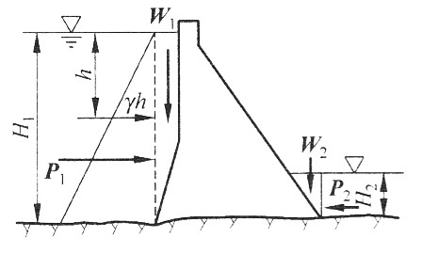
（二）重力坝的荷载及其组合

- 自重：坝体(混凝土密度：2.35~2.4${\text{t}}/{{\text{m}}^{3}}$)+永久设备
- 静水压力：$p_{w}=γ_{w}h$
- 扬压力
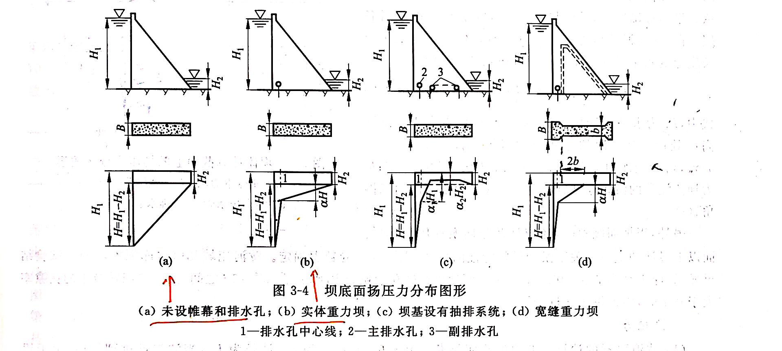
1. 坝底扬压力：上浮力+渗透压力

扬压力强度系数查表
2. 坝体扬压力：计算截面上的扬压力
- 淤沙压力：$P_{s}=\frac{1}{2}γ_{s}h_{s}^{2}\tan^{2}(\frac{π}{4}-\frac{φ_{s}}{2})$属于主动土压力
- 浪压力：高坝可忽略，低水头建筑物需要计算
- 冰压力：高坝可忽略，低水头建筑物需要计算
- 地震荷载：当设计烈度低于8度，坝高$≤$70m时，可采用拟静力法，$F_{i}=K_{H}ζα_{i}G_{Ei}$
- 温度荷载：由于在整体应力分析和稳定分析中，分坝段属于静定结构，故重力坝在整体应力分析和稳定分析中不计温度荷载

重力坝荷载组合：
1. 基本组合（正常蓄水位情况+设计洪水位情况+冰冻情况）
2. 特殊组合（校核洪水位情况+地震情况）

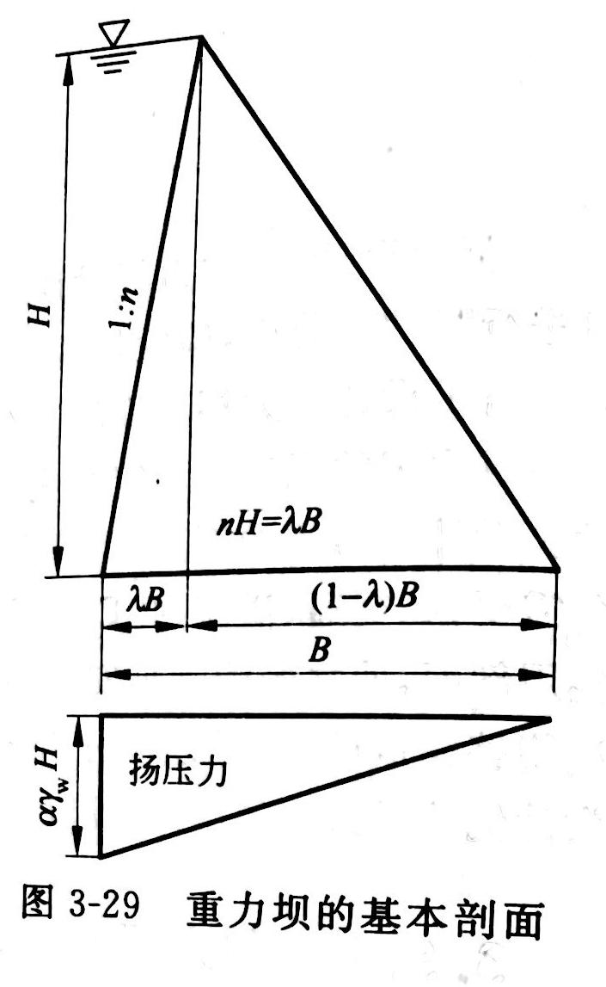
（三）重力坝的基本断面

坝踵拉应力$σ_{yu}=\frac{∑W}{B}+\frac{6∑M}{B^{2}}$ （平面分析）
除地震荷载组合外，不允许出现拉应力

抗滑稳定安全系数：
1. 剪摩公式：$K^{′}=\frac{f^{′}∑W+c^{′}A}{∑P}$
基本荷载组合：3.0；特殊组合Ⅰ：2.5；特殊组合Ⅱ：2.3
2. 纯摩公式：$K=\frac{f∑W}{∑P}$ （未计入坝体与坝基的凝聚力，安全系数要求低）
Notes：利用剪摩公式计算高坝稳定性偏小，而纯摩公式则无该问题。

（四）重力坝的抗滑稳定分析

1、刚体极限平衡法
刚体假定+忽略破坏过程
刚体极限平衡法属于规范方法（基于经验是可行的）

剪摩公式（考虑粘聚力）与纯摩公式的校核标准是不同的
常通过声波波速判定岩体的好坏

Notes：在剪摩公式中，$f^{′},c^{′}$利用的是峰值强度；纯摩公式利用的是残余强度。
因此，由剪摩公式计算的$K^{′}$大于由纯摩公式计算的$K$

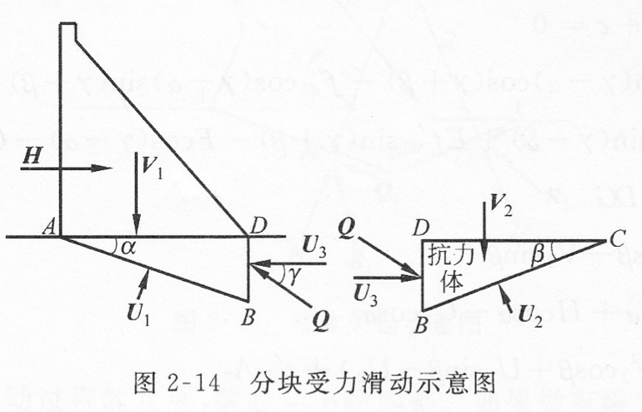
e.g. 深层抗滑稳定：双斜面分析

1）剩余推力法：假定前面达到极限平衡状态，得到$Q$，计算$Δ$BDC的K
2）被动抗力法：假定后面达到极限平衡状态，得到$Q$，计算$Δ$ABD的K
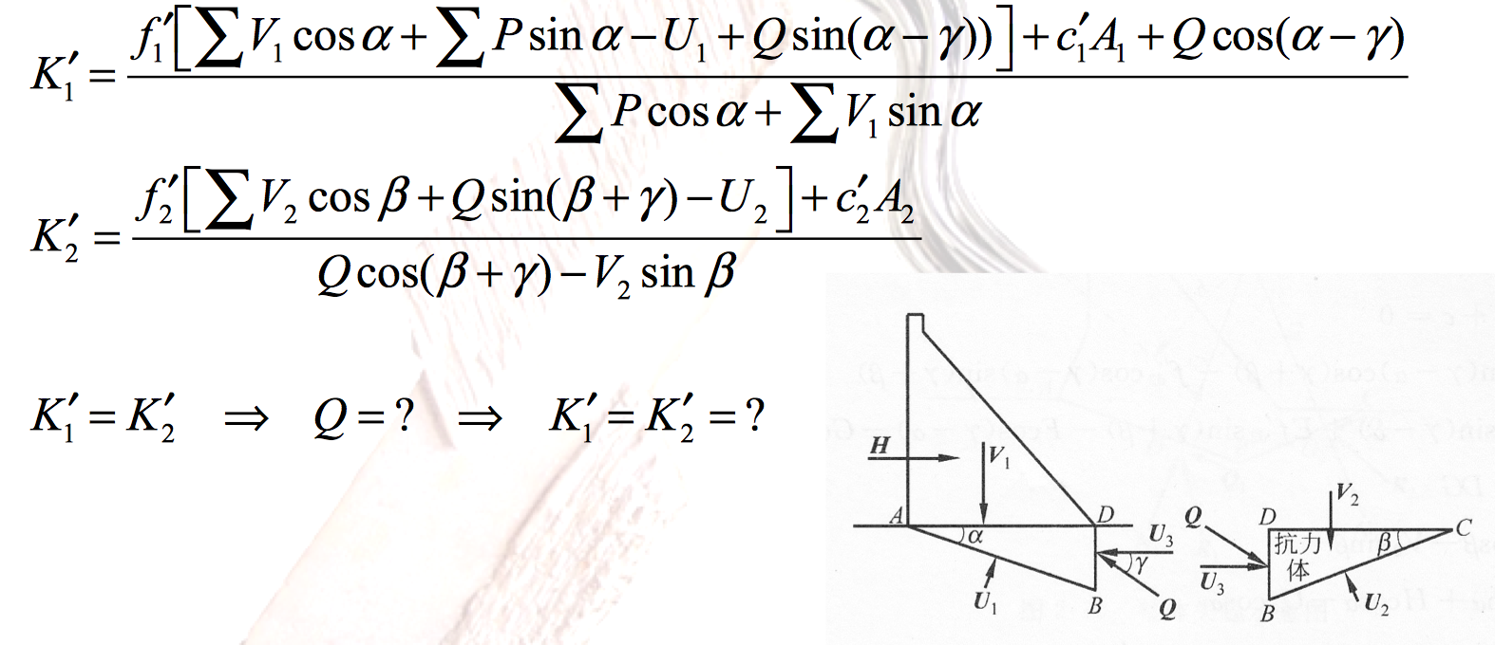
3）等K法(最常用)：假定两者的K相等

e.g. 有限元法
典型思路：先用刚体极限平衡法计算安全系数，若低于要求，则通过有限元法确定加强抗滑力的具体施加方法。

2. 提高抗滑稳定的措施
- 选择有利于稳定的地基
- 充分利用水重：将上游坝面的下部做成向上游倾斜的斜面。好处：利用水重；不利：过缓坡度易产生坝面拉应力
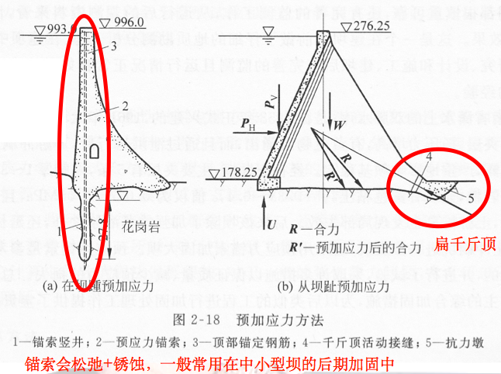
- 将坝基开挖成有利的轮廓线：坝基面倾向上游，设置齿墙
- 增加建筑物重量
- 降低扬压力：防渗帷幕+排水系统
- 预加应力措施
- 加强坝基处理：固结灌浆
- 增强坝体整体性：横缝灌浆

（五）重力坝应力分析：影响重力坝应力的主要因素

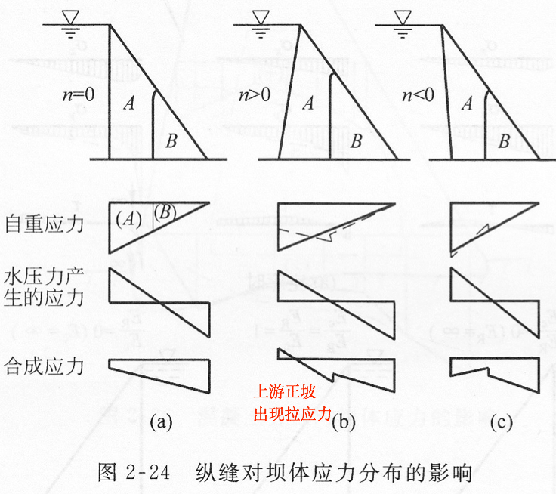
1. 纵缝的影响

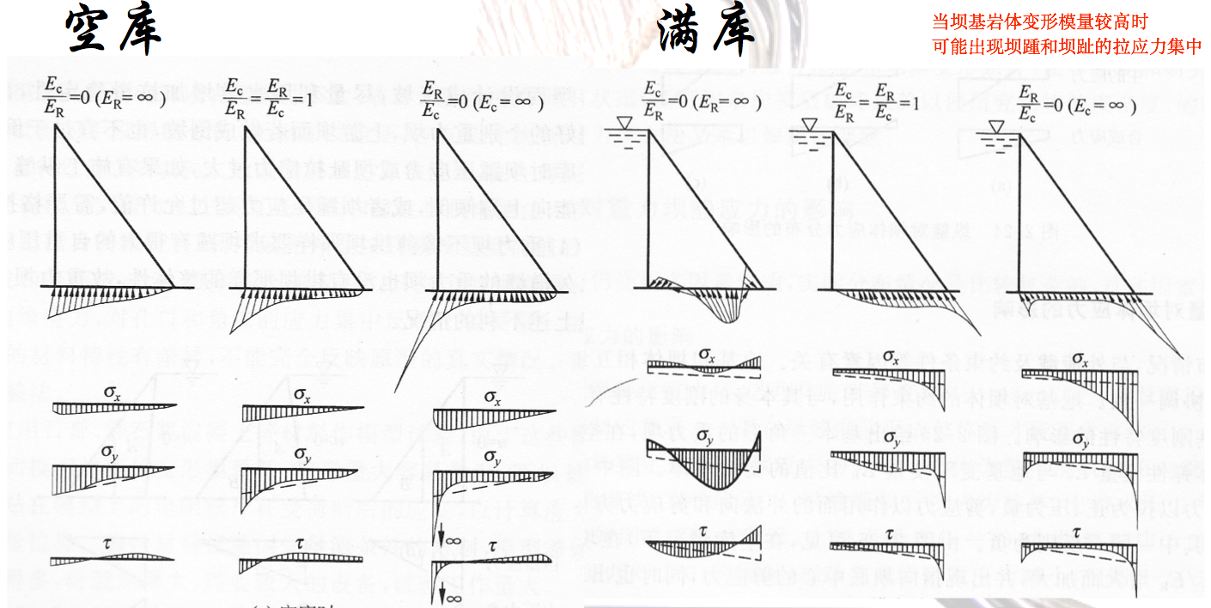

2. 材料不均匀
3. 加载时间效应：分期施工
4. 地基弹性模量的影响
hints：地基刚度与坝体刚度不宜相差过大

（六）重力坝的材料：混凝土

1. 强度
C25：15cm标准立方体，28天具有95%保证率的强度
水灰比：在一定的水泥用量范围内，强度只和水灰比有关。
2. 抗渗性能
W2~W12标准试验测试（同C30标号，是基于标准试验的实验结果）
碱骨料反应的必要条件：水分、孔溶液的碱含量和含有活性硅的骨料（主要从骨料入手，如避免使用高硅的骨料）
3. 抗冻性能
F50~F300：饱和状态下承受冻融循环次数，强度损失不超过25%，允许有少量的重量损失
弹性模量：20~30GPa
线膨胀系数：${10}^{-5}$/ ℃
随着龄期增长，强度、弹性模量等逐渐增长
……

4. 重力坝的裂缝
- 表面裂缝
- 深层裂缝
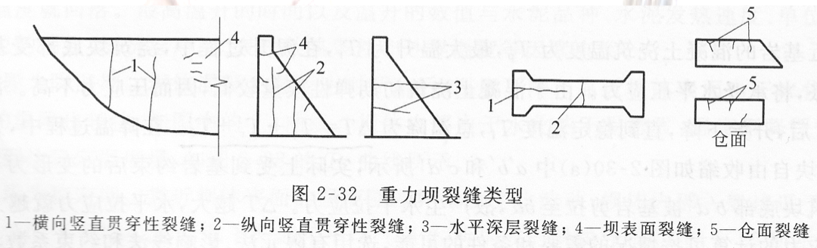
- 贯穿性裂缝

5. 混凝土温度控制
- 入仓温度控制
控制原料温度：搭凉棚、预冷骨料、加冰拌合
运输：隔热保温
仓面控制：凉棚防晒或喷雾养护
- 水化热温升控制
掺用粉煤灰减少水泥用量（粉煤灰变贵了）
加大骨料粒径、改善级配和埋设块石等减少水泥用量（堆石混凝土）
采用冷却水管进行初期冷却（智能冷却水管）
减少浇筑层厚度
- 环境温度控制
养护：防止干缩，温度突变
蓄水
保温措施：施工期临时保温，永久保温

Notes：浇筑温度
浇筑温度是指：经过平仓振捣后，在上层混凝土覆盖之前在深度5~10cm处的温度

（七）重力坝的构造

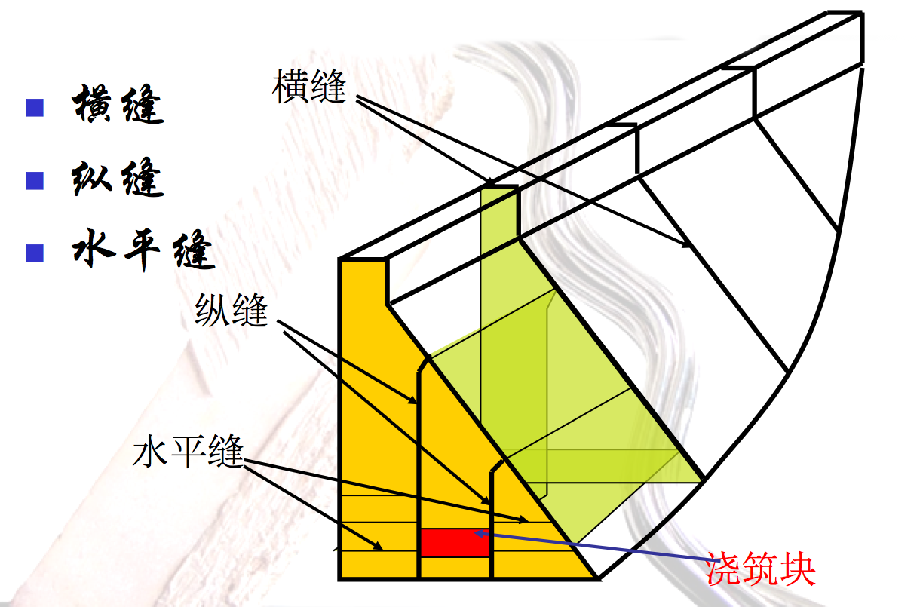
1、重力坝的分块与接缝构造

- 横缝
横缝垂直坝轴线，其作用主要有：
- 减小沿坝轴线的温度应力：温度收缩缝
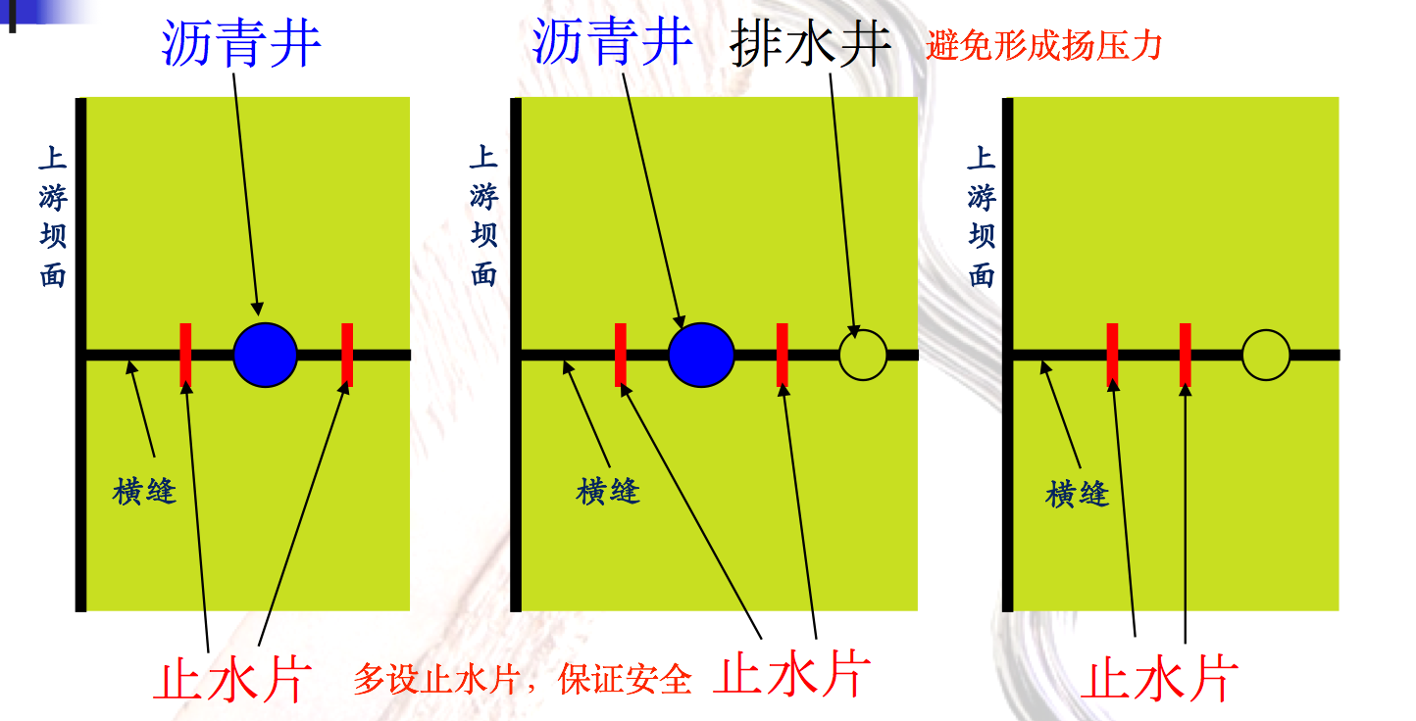
其中，永久性横缝内不灌浆（主要用于中、低重力坝，缝中设止水）；临时性横缝需灌浆封闭（缝面设置键槽和灌浆系统）

- 适应地基不均匀变形：沉降缝
- 满足施工要求：混凝土浇筑能力，温度控制……
- 纵缝
纵缝属于临时温度缝
纵缝的布置可分为：垂直纵缝，斜纵缝，错缝
Notes：斜纵缝的方向与正常蓄水位时坝体内的主应力方向一致，降低剪应力
纵缝的灌浆施工程序：缝面冲洗、压水检查、缝面灌浆、通水平压，灌浆结束
- 水平工作缝
水平工作缝属于临时缝
水平工作缝缝面处理：高压水枪冲洗表面浮浆、松骨料，凿毛，需要时铺设2~3cm的水泥砂浆

e.g. 碾压混凝土重力坝施工技术
- 零塌落度干硬混凝土
- 大仓面，连续施工
- 一般通仓浇筑，不设纵缝
- 横缝：先碾后切
- 水平缝：快速施工，不凿毛（薄弱面）

2. 廊道和直井系统
- 基础灌浆廊道。帷幕灌浆需要在坝体浇筑到一定高度后进行，以便利用混凝土压重提高灌浆压力，保证灌浆质量。
- 坝体排水廊道和检查观测廊道
- 操作廊道，交通廊道……
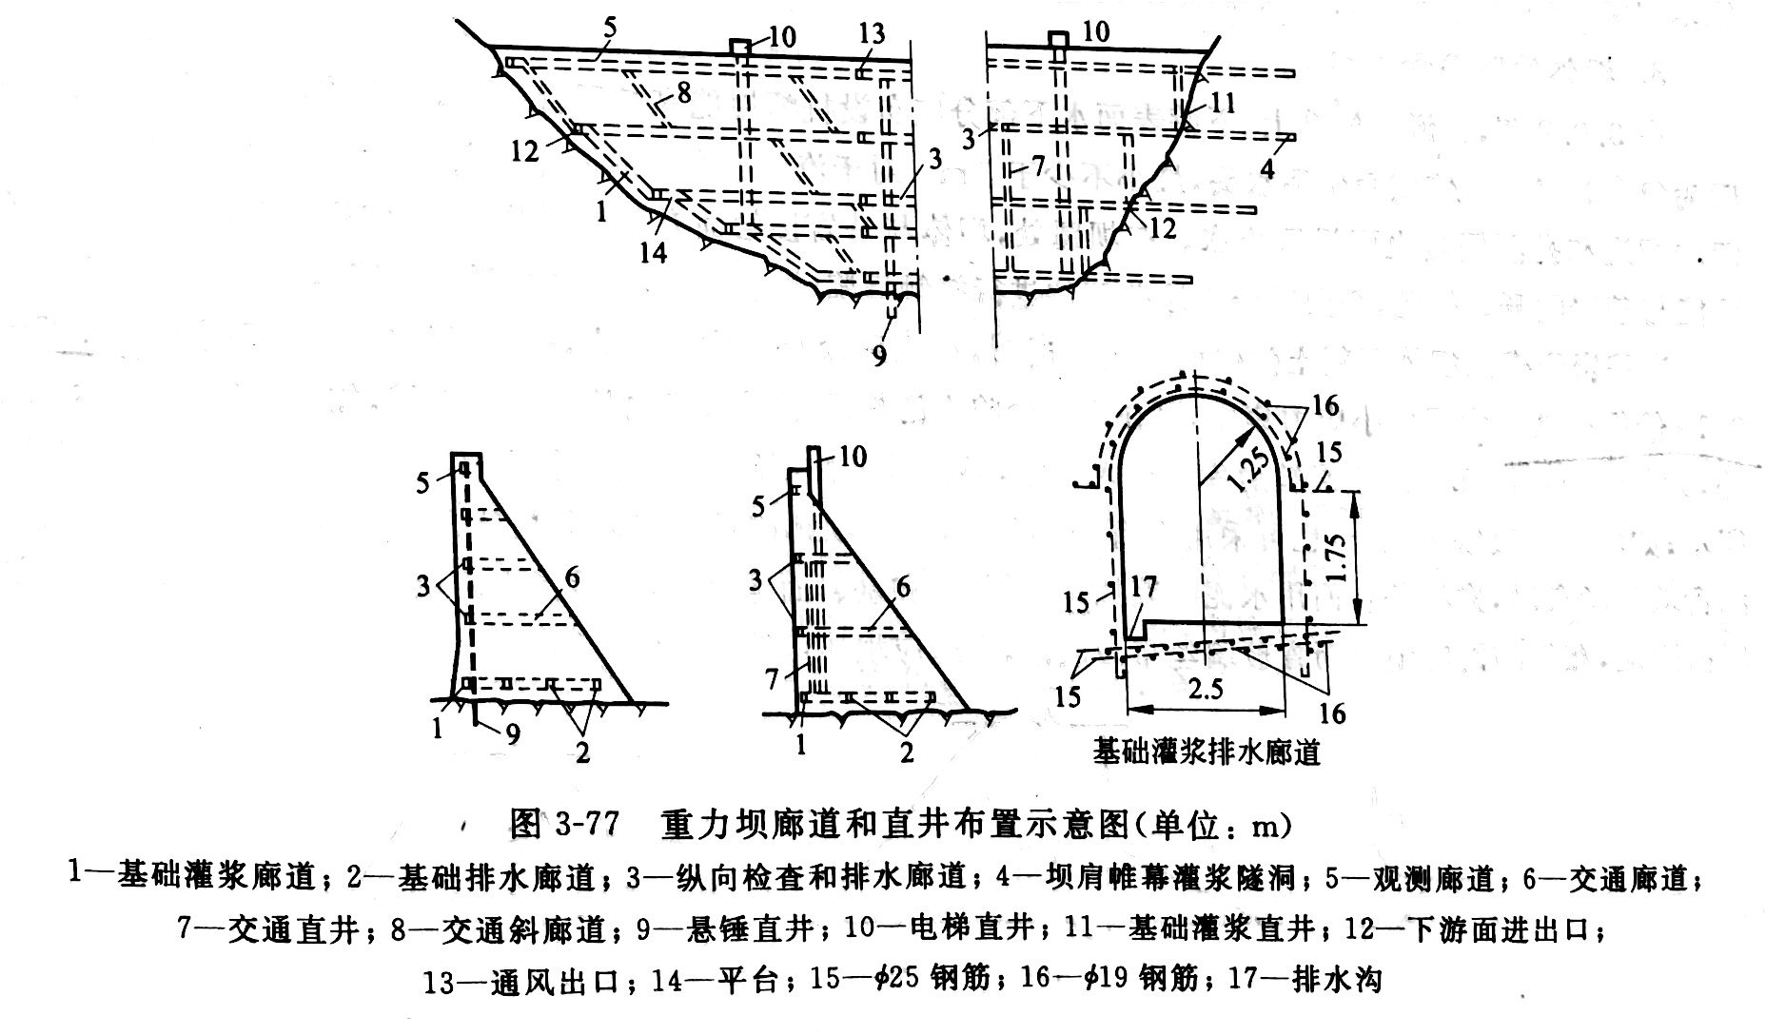

（八）重力坝的基础处理

1. 固结灌浆
目的：提高基岩整体性，提高岩基的强度和变形模量，降低透水性
先冲洗后灌浆，先稀浆后浓浆

2. 帷幕灌浆
目的：降低坝底渗透压力，提高岩基耐久性，防止机械和化学管涌，减少坝基渗透量
Notes：与固结灌浆的区别：提高防渗，孔深，压力大，沿帷幕线
帷幕深度由水文地质条件和坝高决定
帷幕厚度由允许渗透坡降决定

3. 坝基排水
主排水孔幕应在帷幕灌浆完成后钻孔，以免堵塞。
为了充分利用排水的作用，还可沿坝基面设置辅助排水孔幕，在纵、横向排水廊道中排水。
上挡下排：上游侧用帷幕、止水片等挡水，下游侧用排水孔幕排水

4. 断层破碎带与软弱夹层的处理：开挖回填、混凝土赛、抗剪洞

5. 溶洞：查清溶洞分布，设帷幕切断渗透通道

（九）泄水建筑物

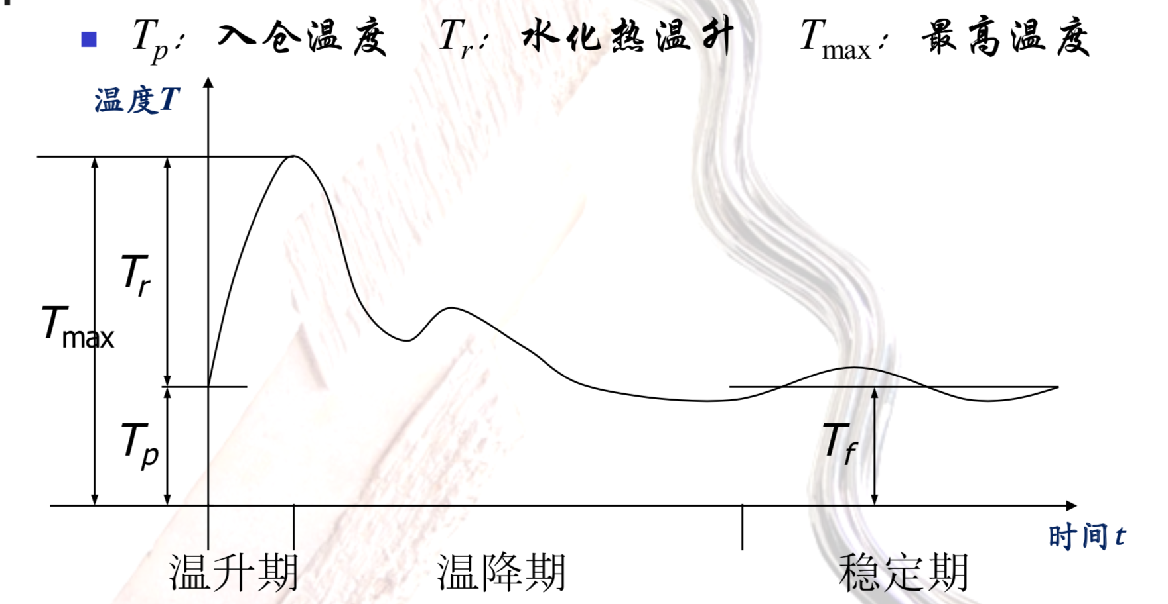
（十）其他型式的重力坝
Ⅱ 拱坝

（一）概述

根据工程经验，拱坝的体积比相同高度的重力坝体积大约可减少20%~70%

由于拱坝是高次超静定结构，故温度变化和基岩变形对坝体应力的影响比较显著。
同时作为超静定结构，当外荷载增大或坝体出现局部开裂时，变形较大的拱或梁将把荷载部分转移至变形量较小的拱或梁。

拱坝的坝体较轻，地震惯性力比重力坝小，工程实践表明，拱坝具有良好的抗震性能。

水荷载和温度荷载等由拱和梁两个系统共同承担。
当河谷宽高比较小时，荷载主要由拱来承担，可以修建薄拱坝；
当河谷宽高比较大时，由梁承担的荷载相应增大，转向修建厚拱坝或重力拱坝。

（二）拱坝的荷载及其组合

- 自重：分缝自重、考虑施工过程的自重应力、整体自重
- 分缝自重：全部自重由悬臂梁承担
- 考虑施工过程的自重应力：部分坝块提早灌浆封拱，新浇筑混凝土的自重由已灌浆的拱梁系统和新浇筑的梁共同承担
- 整体自重：将自重荷载一次性施加到整个拱坝拱梁体系上
一般而言，分缝自重 > 考虑施工过程的自重应力 > 整体自重
- 静水压力
- 扬压力：设计中，对于薄拱坝，不计入扬压力影响；坝肩稳定性分析必须考虑
- 淤沙压力、浪压力、冰压力
- 地震荷载：地震惯性力+地震动水压力；应考虑顺河流方向和垂直河流方向的地震作用
- 温度荷载
- 施工期的温度应力对拱坝封拱后的总体影响较小，故在设计方案比较阶段可暂不考虑；后期精确计算时，将该部分温度应力作为初始应力施加在拱坝体系上
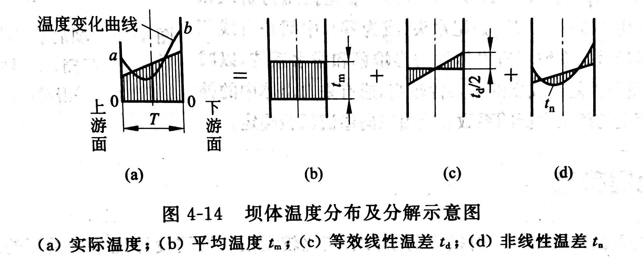
- 主要考虑在拱坝封拱后，由于总体温度变形受到两岸岩体约束而引起的荷载

温度荷载一般按运行期坝体混凝土温度与封拱时温度的差值来确定。

Notes：温升总体上拱坝推力增加
与重力坝相比，拱坝荷载组合计入温度荷载，特殊组合多了“施工期分期灌浆”

（三）拱坝的体型和布置

U形河谷，适宜布置水平拱圈变厚度的单曲拱坝
V形河谷，适宜布置水平拱圈变厚度的双曲拱坝

不对称河谷：调整坝线、增加重力墩、非对称的拱

一般而言，拱圈中心角越大，上游水压力作用下的拱圈轴向应力越小，利于减薄拱圈；
但随着拱推力趋向下游方向，对拱坝抗滑稳定不利。

柔度系数$C=\frac{F^{2}}{VH}$，F为拱坝上游展开面积，V为拱坝体积，H为拱坝最大坝高
C越大，说明拱坝体型设计越先进，但也孕育着因柔度过大而带来的风险。

（四）拱坝抗滑稳定分析

目前拱坝设计的基本计算方法，仍然将坝体与坝肩分为两部分进行计算，坝体应力分析采用拱梁分载法，坝肩抗滑稳定分析采用刚体极限平衡法。

1. 刚体极限平衡法
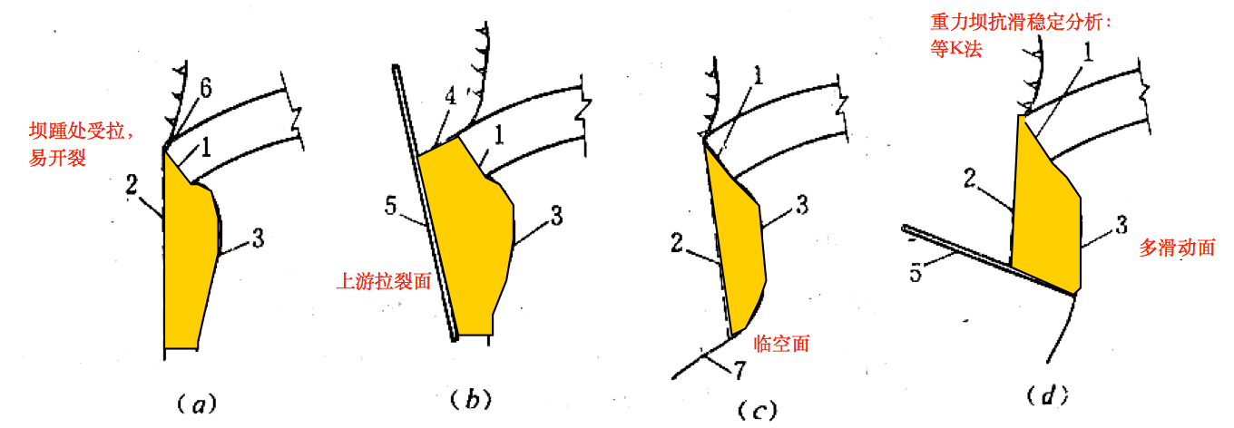
- 确定可能滑动面

- 二维或三维分析
- 抗滑安全系数：剪摩公式+纯摩公式
2. 有限元法或其他数值分析
3. 地质力学模型试验

（五）拱坝的应力分析
拱坝设计（相互独立：拱坝和地基独立进行）：
1）应力分析：拱梁荷载法（强度分析）
2）坝肩稳定分析：利用应力分析结果，进行滑块的稳定分析（极限分析，校核滑动面上安全系数是否满足要求）

1. 纯拱法：用结构力学求解超静定问题
假设：由互不影响的独立拱圈所组成；每个拱圈作为两端固结的平面拱
缺点：未考虑梁的作用，算得的拱应力偏大
适用于下闸河谷的中小型拱坝

2. 拱梁分载法
如果将拱坝切割成梁系和拱系，并且在各切面上施加某种内力系，调整这些内力系，使得拱和梁这两套系统在外荷载和内力系作用下，变位处处一致，由唯一解原理可知，所加内力系一定代表切割面上真实应力的影响，所求得的梁、拱应力及变位就是拱坝的真实应力和变位。
- 拱冠梁法
拱冠梁：位于拱坝最大断面处的悬臂梁
同时考虑：径向变位、切向变位和扭转角变位
- 多拱梁承载法
- 拱梁单元系统布置
水平拱圈的切取：在高度为$\frac{ΔZ}{n}$的分段内切取高度为1m的水平拱圈作为一个拱单元
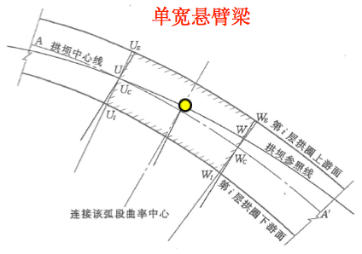
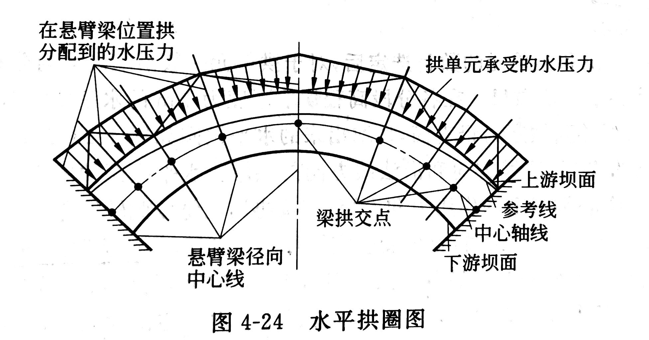
悬臂梁的切取：拱坝参考线：坝顶拱圈外弧线$⇒$坝顶悬臂梁位置点绘在参考线上$⇒$过位置点作水平拱圈中心轴线的径向线$⇒$与水平拱圈中心轴线相交，得拱梁交点
- 荷载划分
- 外荷载：
横缝灌浆前的外荷载：由悬臂梁单独承受，由此引起的变位不参与变位协调计算；但计算梁的总应力时，作为初始应力计入；
横缝灌浆后的外荷载：
1)上下游水平水压力和泥沙压力，先施加后分配；
2) 温度荷载，同时施加，列入变位协调方程；
3) 坝顶集中力、竖向水压力等，只能施加到梁上，作为
- 内荷载：满足自平衡条件即可
- Vogt地基模型
Vogt简化模型：把坝底和岩基的接触面展平，把坝轴线拉平，按面积相等、长宽比近似（对坝轴线一次面积矩相等）的原则用一矩形替代，称该矩形为等量展开面积。
Vogt地基变位系数：单位宽度上的单位作用或者单位作用力矩所产生的地基变形。
Vogt地基变位系数与矩形的$b/a$，基岩的泊松比$μ$有关
由于Vogt模型假定坝基为均匀、各向同性的半无限体，地基变形计算较为粗略，可用三维有限元法确定地基变位系数。

3. 应力控制标准：多拱梁法
- 压应力安全系数较高：基本荷载组合4.0，特殊荷载组合3.5
- 允许拉应力：基本荷载组合1.2MPa，特殊荷载组合1.5MPa
- 施工期坝体应力和抗倾覆稳定性：最大拉应力不得大于0.5MPa；遭遇施工洪水时，坝体抗倾覆稳定安全系数不得小于0.2
Notes：通常只要坝基稳定，拱坝一般具有很大的超载能力。

（六）拱坝的材料与构造
1. 材料：常态混凝土，碾压混凝土，浆砌石（需要设置混凝土防渗体）

2. 常规混凝土拱坝的分缝与接缝灌浆
拱坝的横缝最好设置为径向的，间距一般取15~20m；
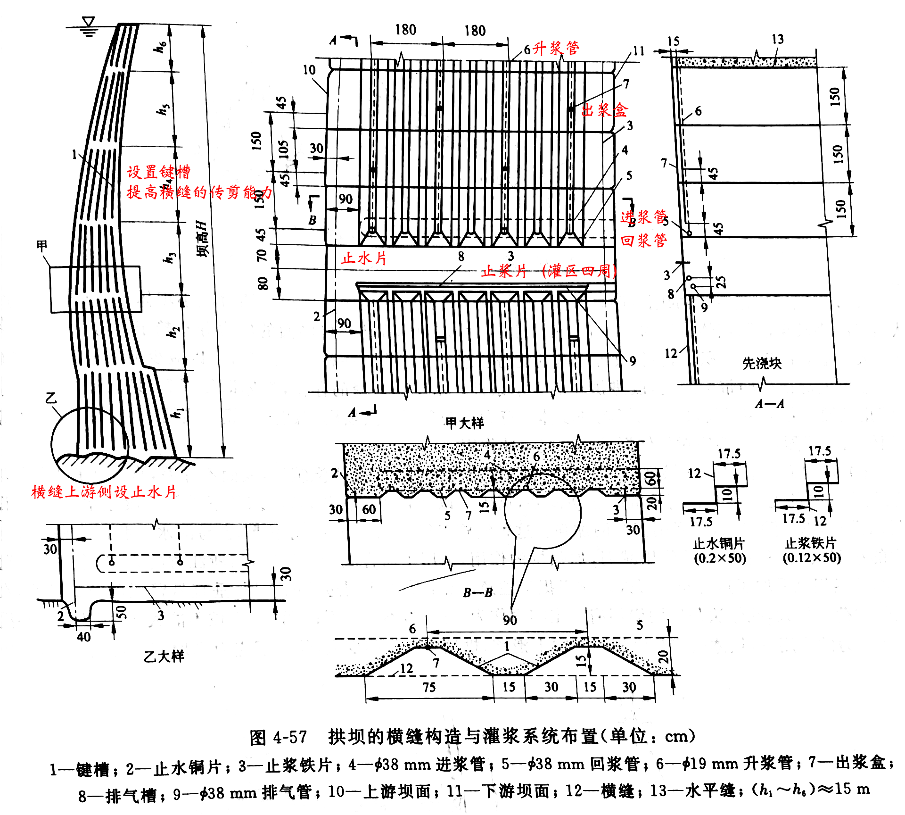
但在变半径的双曲拱坝中，若每个高程的横缝都设置为拱圈径向一致，横缝将成为扭曲面

常态混凝土拱坝在坝体内部埋设冷却水管，
“一冷”：混凝土浇筑后，在冷却水管内通水，带走混凝土内部的水化热
“二冷”：在拱坝封拱灌浆以后，再通冷水，将坝体降低至封拱温度
Notes：为了避免坝体混凝土温度在一冷之后回升，造成二冷时降温梯度过大，引起混凝土开裂，在一冷、二冷之间安排一次通水冷却，称为“中冷”

3. 垫座与周边缝
- 减少约束，减少拉应力
- 利用垫座适应河谷、地质条件的不对称
- 模型试验证明，周边缝可减缓地震影响

注意事项：保证两岸坝肩稳定牢固；两岸岸坡不能太缓

4. 重力墩
重力墩是拱坝拱端的人工支座，可用于河谷形状不规则/河谷有一岸较平缓情况下，用重力墩与其他坝段或岸边溢洪道相连接。

（七）拱坝的基础处理
1. 开挖
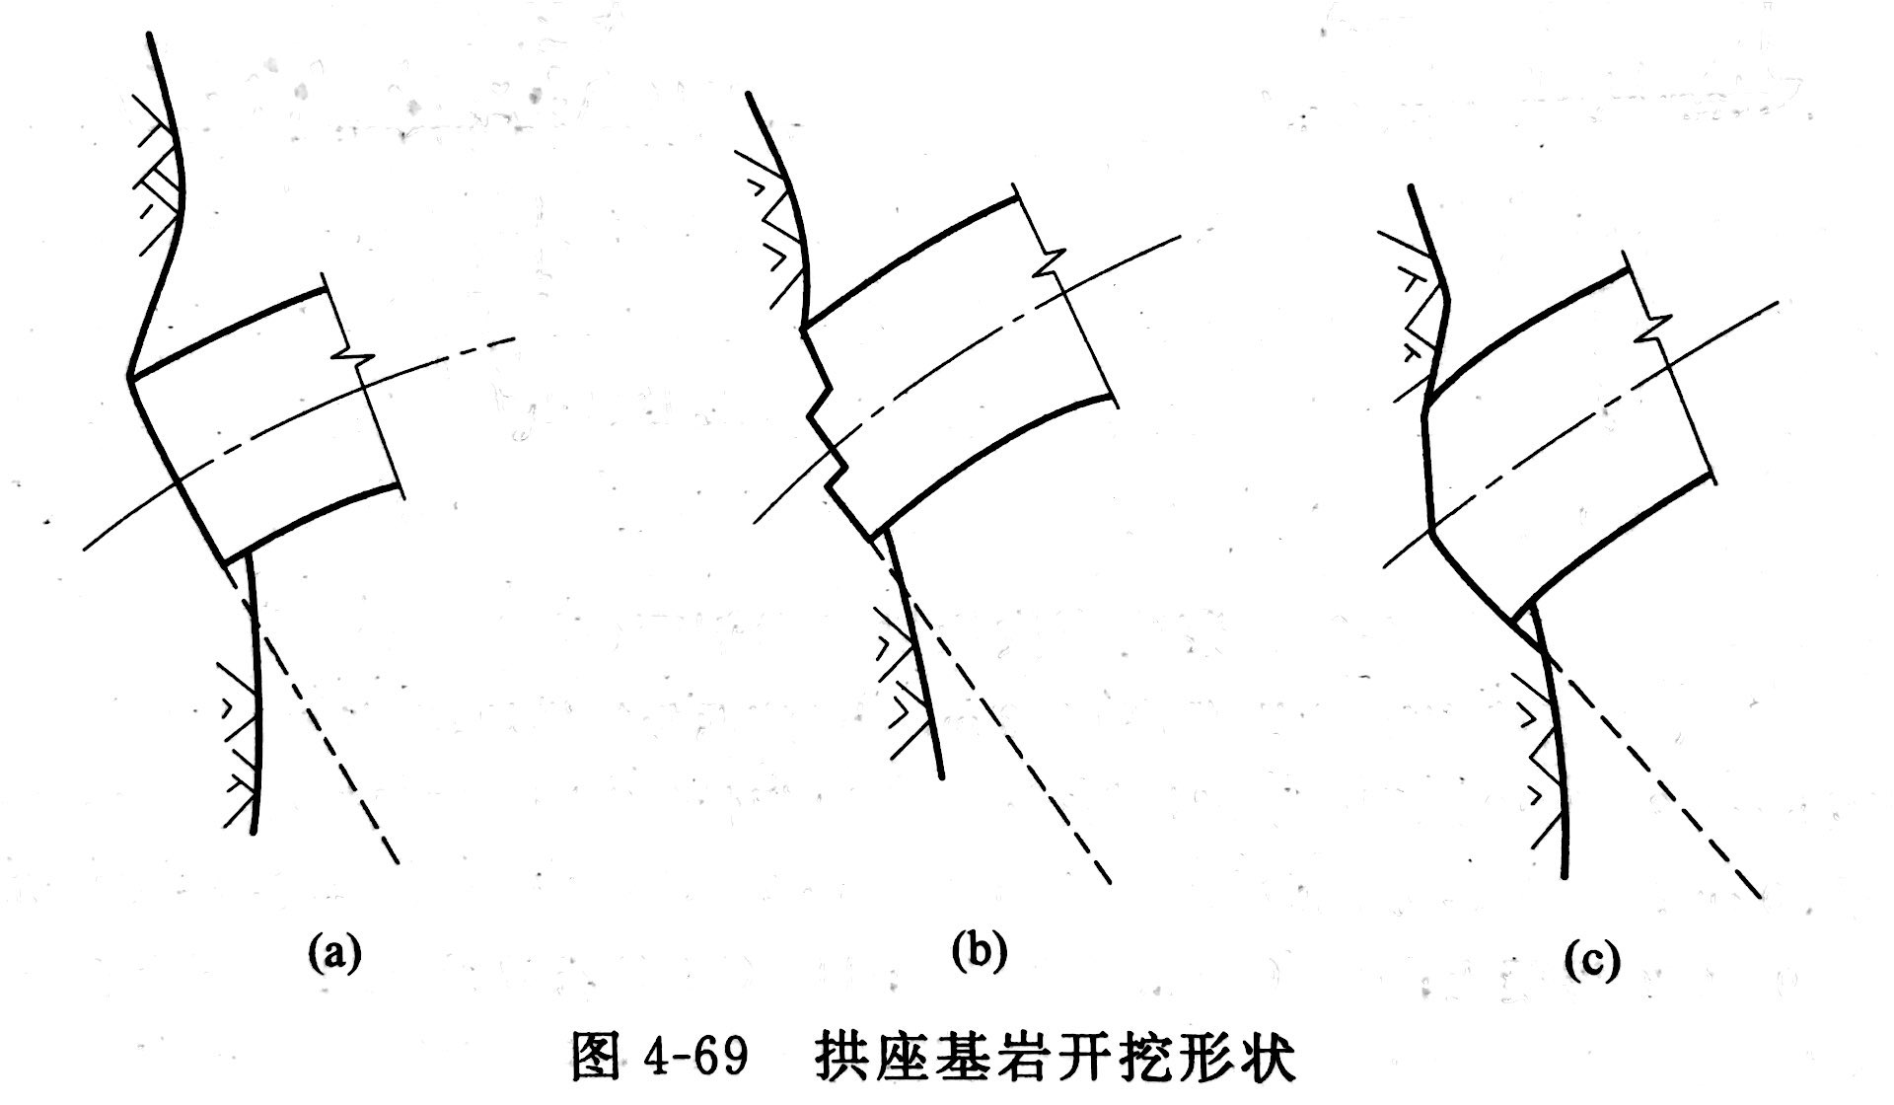
- 拱端应嵌入岸坡内，最好开挖成全径向

- 同一坝体采用两种开挖形式时，自上而下应平缓过渡
- 河床坝段基岩面的上、下游高差不宜过大，且应尽可能略向上游倾斜
- 保护开挖
- 及时支护：开挖卸荷，喷锚
- ……
2. 固结灌浆与接触灌浆
拱坝坝基的固结灌浆一般按全坝段布置，且固结灌浆宜尽量采用浓浆进行灌注
接触灌浆应在坝体混凝土浇筑到一定高度、混凝土充分收缩以后进行，但需要在排水孔施工以前完成，否则易堵塞排水孔。
3. 帷幕灌浆
拱坝帷幕线一般布置在压应力区，并尽可能靠近上游坝面。
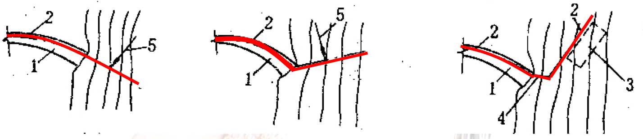
两岸帷幕线的方向最好与拱端上游弧面相切；但在实际工程中，为满足坝肩岩体稳定要求，往往将两岸帷幕线的方向设计成与河岸正交或略转向上游。

4. 坝肩软弱结构面的处理
采取如抗滑键、传力墩、高压固结灌浆和高喷冲洗灌浆等方法
5. 高边坡问题：坝址锚固
上挖下填

Ⅲ 土石坝

（一）概述
土石坝：使用当地材料（土料、石料）采用一定施工方法（抛填/碾压/水力）填筑的挡水坝

土石坝可分为：
- 土坝：土或砾石（含砾量<60%~70%），渗透系数较低
- 堆石坝：块石或砾石（含砾量>60%~70%），渗透系数较高、砾石起骨架作用。

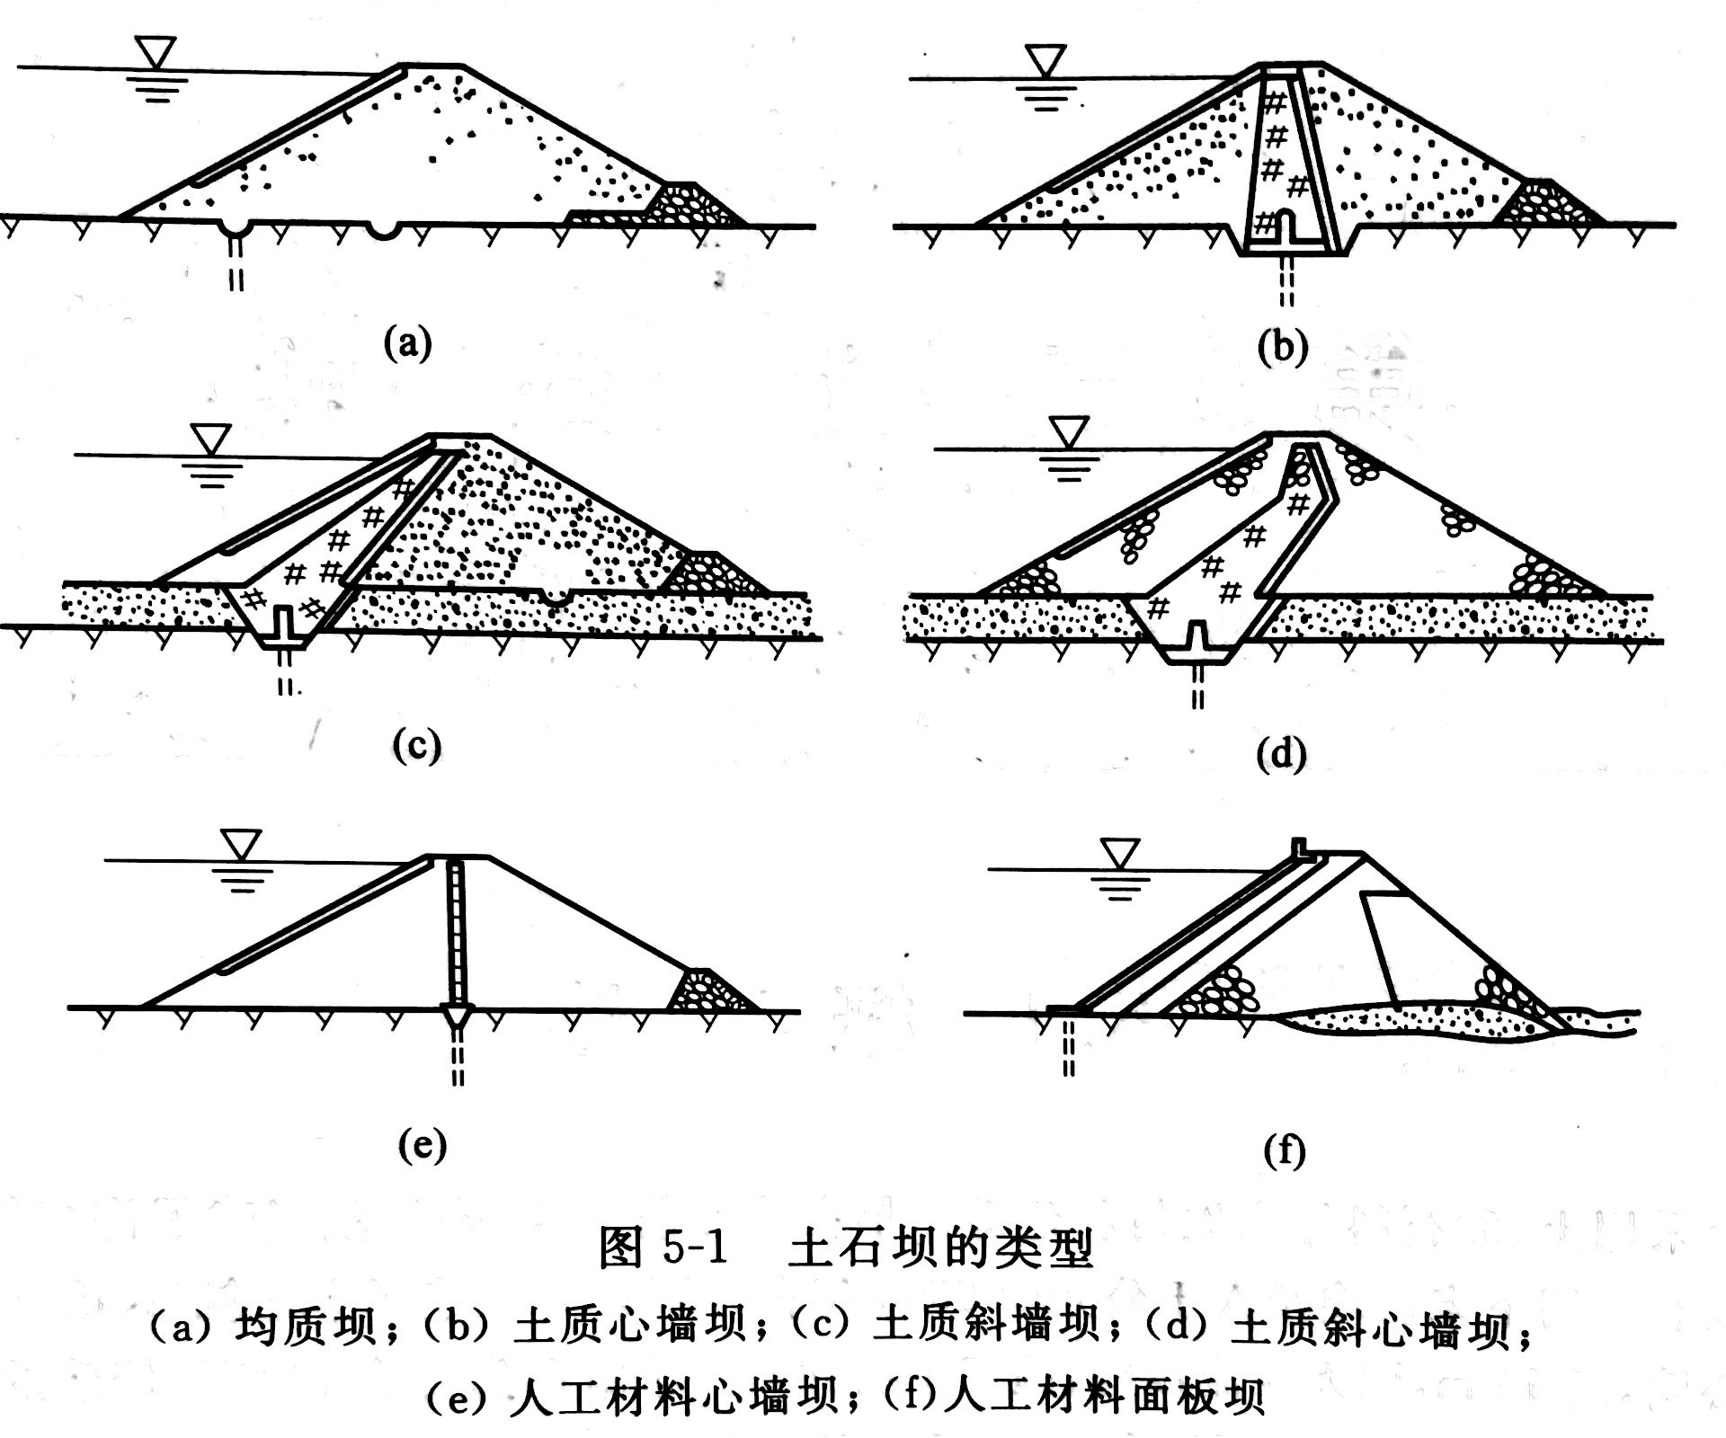

土石坝的基本要求：
- 坝坡和坝基应有足够的稳定性。在地震区修建土石坝时，要特别注意坝基和坝坡的抗液化能力。
- 设置良好的防渗和排水设施，以控制渗流量和防止渗流破坏
- 良好、适宜的筑坝材料，满足稳定、防渗、减少沉降的要求
- 泄洪建筑物要具有足够的泄洪能力，不允许洪水漫顶
- 采取适当的构造措施：1) 在库水位变化范围内，上游坝面应有坚固的砌石护坡和碎石垫层；2) 在黏土防渗体，尤其是黏土斜墙的上游一侧，应有足够厚度的砂砾石反滤层和防护壳
- 下游坝面设置竖直观测孔，进行渗流监测

按其施工方法，土石坝可分为：碾压式土石坝、冲填式土石坝、水中填土坝（在水中固结沉降）和定向爆破堆石坝等。

Notes：在洪水流量较大、两岸较陡、河谷狭窄、有通航要求的河流上，土石坝工程的导流、泄洪、通航问题比混凝土坝更难解决，在施工和运行期都冒着较大的风险。如果坝址地质条件较好，则建混凝土坝具有较好的优越性。

（二）土石坝的荷载

1. 土石坝的荷载组合
- 正常工作条件
正常蓄水位或设计洪水位至死水位稳定渗流
库水位在上述范围内的正常降落
抽水蓄能电站库水位的正常变化
- 非常工作条件
施工期
校核洪水
水库水位骤降
正常工作遇地震

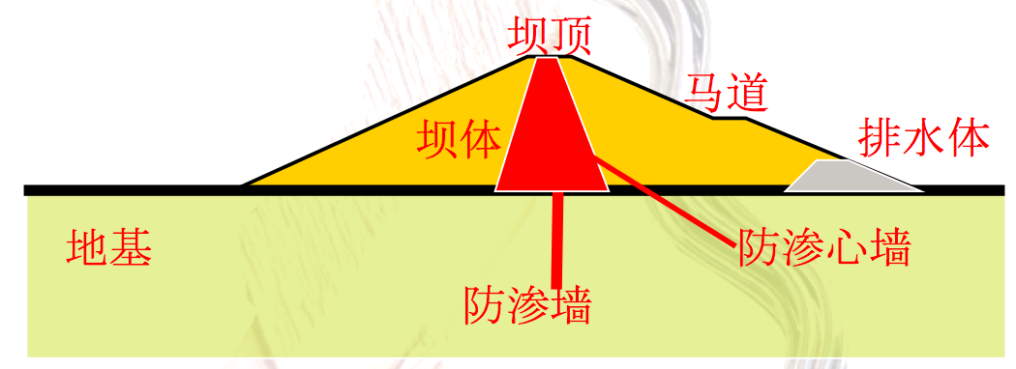
（三）土石坝的基本断面

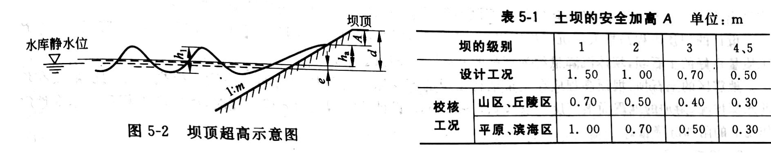
1. 坝顶高程
坝顶高程 = max(设计洪水位+正常坝顶超高，校核洪水位+非常坝顶超高，正常蓄水位+非常坝顶超高+地震加高)
坝顶超高$d=h_{a}+e+A$，

Notes：坝顶设防浪墙时，超高是指静水位与墙顶的高差。但此时在非常运用情况下，坝顶应高出静水位0.5m；在非常运用情况下，坝顶应不低于静水位。

2. 坝顶宽度：无特殊要求，可取10~15m；中低坝可取5~10m

3. 坝坡
对于土坡，一般上游1:2.5~1:3.5，下游1:2~1:3（上游缓于下游）
对于堆石坡，上下游差别较小，一般在1:1.3~1:1.6间选择
心墙坝的下游坝坡缓于斜墙坝

4. 马道

5. 防渗体
- 土质防渗体
心墙：过去常用于高土石坝。不便于施工，心墙的填筑碾压受气候条件制约而影响两侧坝壳施工乃至整个工期；竣工后下半部分心墙的继续沉降易引起上部心墙的水平裂缝
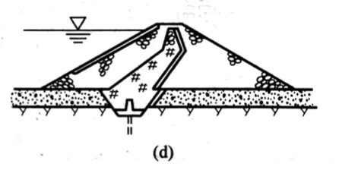
斜墙：适用于中低坝。较好地克服了心墙坝上述缺点。但如果坝体沉降量较大，易使斜墙开裂，上游水位骤降也可能引起局部塌滑。
斜心墙：可用于高土石坝，综合了心墙和斜墙的优点（下部斜墙距离上游坝面较远，因而上游坝坡可比斜墙坝陡）
Notes：土石坝心墙应力拱效应
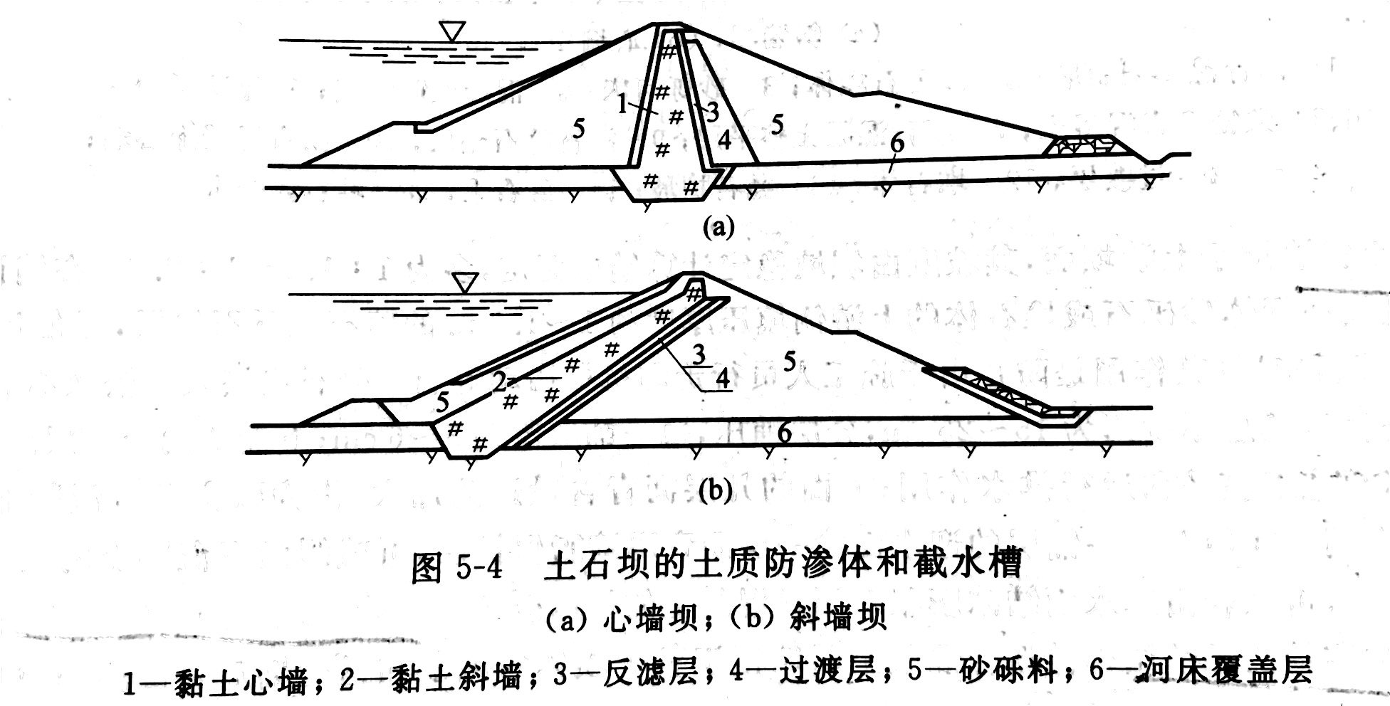
由于心墙变形模量低于坝壳，心墙沉降大，坝壳沉降小，心墙部分自重以摩阻力的形式传递到坝壳，从而心墙内部应力减小，坝壳应力增大。拱效应使得心墙内部的竖向应力降低，从而可能导致心墙内产生水平裂缝或水力劈裂等。

Notes：土质防渗体与坝壳之间，土质截水槽与坝基透水层之间，以及下游渗流逸出处，都必须设置反滤层。防渗体下游侧的反滤层是使裂缝在渗流作用下能够自愈的有效措施之一。
Notes：合理的反滤层设计要满足两个相互矛盾的要求：1) 反滤料必须具有足够小的孔隙，以防止被保护土粒被冲走，避免管涌；2) 反滤料透水性大于被保护土，能流畅地排出渗透水流。
Notes：反滤层的粒径随渗流方向逐级增大
- 沥青混凝土防渗墙可作心墙或面板
- 钢筋混凝土防渗体一般用于堆石坝
- 土工膜防渗体

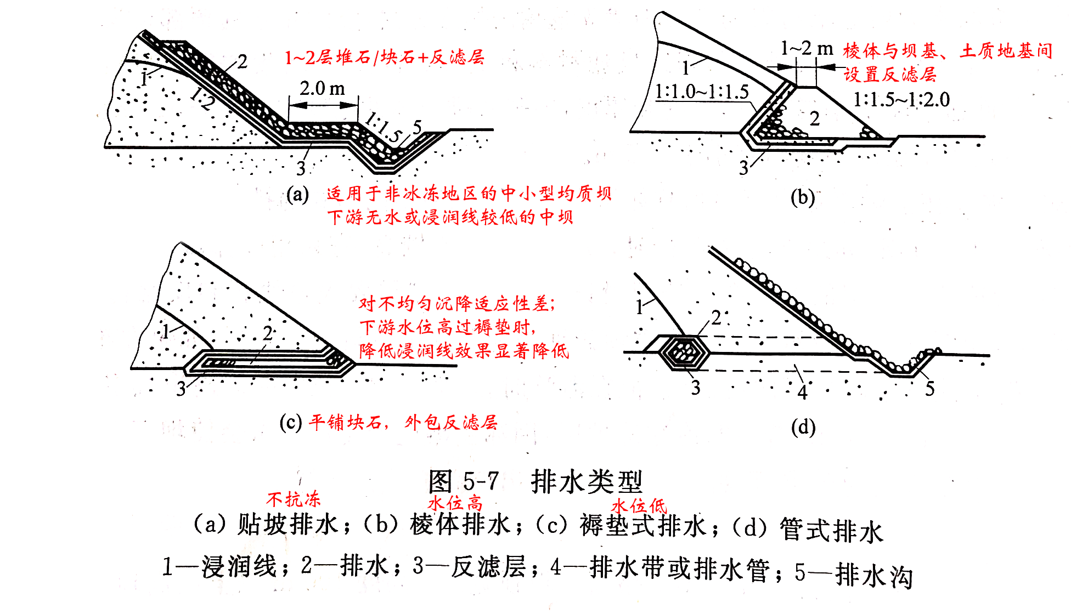
6. 坝体排水
7. 地下轮廓
- 垂直防渗：截水槽、混凝土防渗墙、帷幕
- 水平防渗：铺盖

（四）土石坝的材料

1. 防渗体材料
e.g. 级配良好的砾石土便于施工，变形小，应用广
与普通土相比，砾石土压缩性低，沉降量小，但可塑性较低，抗裂和适应坝体能力较差。
设计时，可根据应力分析结果，将坝体顶部靠近两岸的部位、坝体与陡岸岩质边坡连接的部位等容易产生拉应力的区域与基岩接合处改用可塑性较大的细粒黏土。

2. 填筑标准
黏性土的填筑标准以压实度和最优含水率为控制指标。
设计干容重 = 击实试验最大干密度$×$压实度

非黏性土按以相对密度为控制指标：$D_{r}=\frac{e_{max}-e}{e_{max}-e_{min}}>0.7∼0.75$
土石坝不进行整体抗滑稳定分析。

（五）土石坝的构造

1. 防渗体
上下游均需设置反滤层
沥青混凝土面板：周边缝（释放坝踵处拉应力，另需通过胶结方法使之仍能承受剪应力）
土工膜防渗体：适用于低坝、临时性建筑、施工期防洪

2. 坝体排水
坝面排水：排水沟
坝基排水：减压井

3. 反滤层
基本要求：
- 一层的颗粒不能穿过下一层的孔隙
- 土料除0.1mm以下颗粒不应穿过反滤层
- 反滤不应被堵塞
- 一层内的颗粒不应移动
- ……

4. 护坡
护坡范围应自坝顶起延伸至水库最低水位以下一定距离。
砌石、堆石护坡与坝壳料之间应按反滤原则设置小块石、碎石或砾石垫层。
各种护坡在马道、坝脚及护坡末端，均需设置基座。

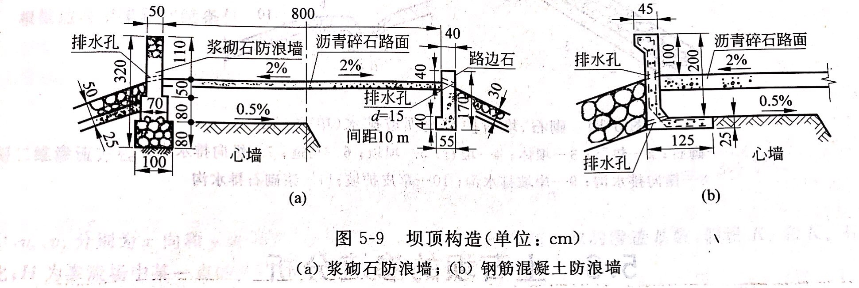
5. 坝顶构造

6. 各种连接措施
土坝与地基的连接：齿墙，齿槽……
……

（六）土石坝渗流、稳定、沉降

1. 渗流分析
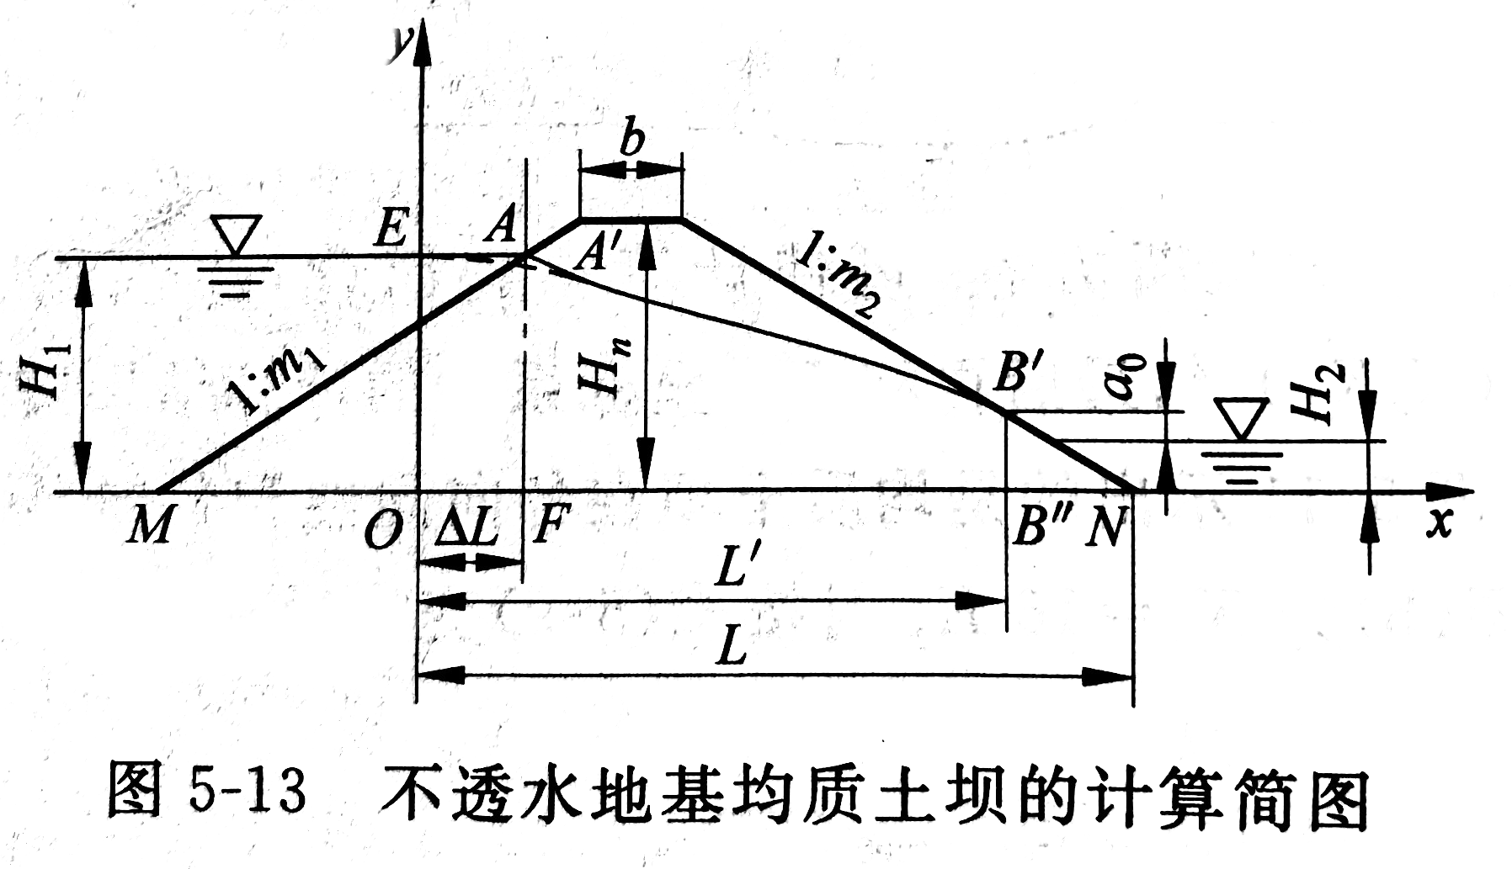
水力学方法：由$q=-Ky\frac{∂y}{∂x}$$⇒$$y=\sqrt{H_{1}^{2}-\frac{2q}{K}x}$

- 上游三角形坝体用一等效矩形体替代，$ΔL=\frac{m_{1}}{1+2m_{1}}H_{1}$
- 下游三角形B’N’’N的渗流流量$q_{2}≈\frac{Ka_{0}}{m_{2}}(1+ln\frac{a_{0}+H_{2}}{a_{0}})$
- 由(单宽)流量相等可解得$a_{0},q$的取值

土石坝渗透破坏的主要形式：
- 管涌：无粘性土
- 流土：无粘性土、粘性土
- 接触管涌/接触流土/接触冲刷

防止渗流变形的工程措施：
- 增加防渗体厚度，增加渗径（设齿墙），以降低渗透坡降，使其小于设计允许水力坡降
- 在上下游坝面及其与两岸表面相交处都应设置足够容量的排水沟
- 下游侧坝壳内设置坝内排水，防止管涌破坏
- 在土质防渗体与坝壳或与坝基透水层连接处，都必须设置反滤层，或反滤层和过渡层
- ……

2. 稳定分析
分析的工况：施工期，稳定渗流期，水库水位降落期

3. 沉降分析

（七）土石坝的应力变形及抗震分析

1. 应力变形分析
邓肯-张模型（高坝情形不适用）、南科院、清华K-G

2. 抗震分析
疏松的粉细砂最容易液化

（八）土石坝的地基处理

1. 地基处理要求
- 渗流控制
- 保持稳定
- 控制沉降量

2. 岩基处理：开挖
- 挖除表面风化岩石及松散岩块
- 基岩表面应开挖平整，不应有台阶
- 保证防渗体与岸边岩基面结合紧密
- 控制岸坡坡度，不宜太陡

3. 岩基开挖：防渗
对于浅透水层，设置黏土截水槽或混凝土截水墙
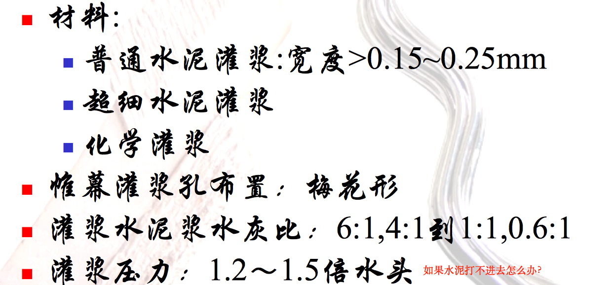
对于较深透水层，要在大坝防渗体下面的岩基作帷幕灌浆处理

4. 砂砾石地基处理
- 开挖处理：清除草皮、树根等，保持表面平整，不要开挖成台阶状，挖除低强、高压缩性、易液化土
- 加固处理
- 防渗处理
其基本形式包括：
垂直防渗：包括黏性土截水槽，混凝土防渗墙，灌浆帷幕等
上游水平防渗铺盖
下游排水设施：包括水平排水垫层、排水沟、减压井、透水盖重等
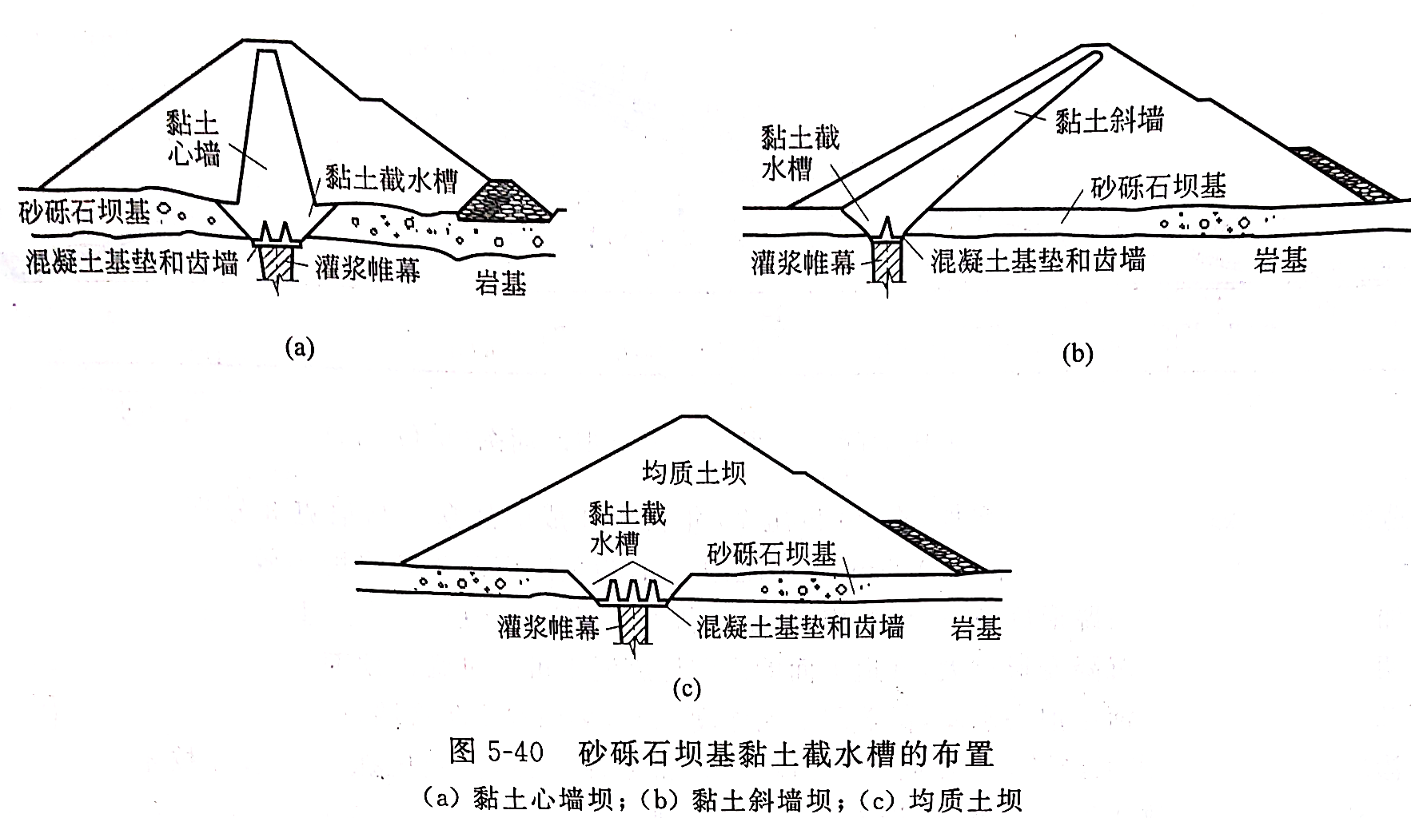

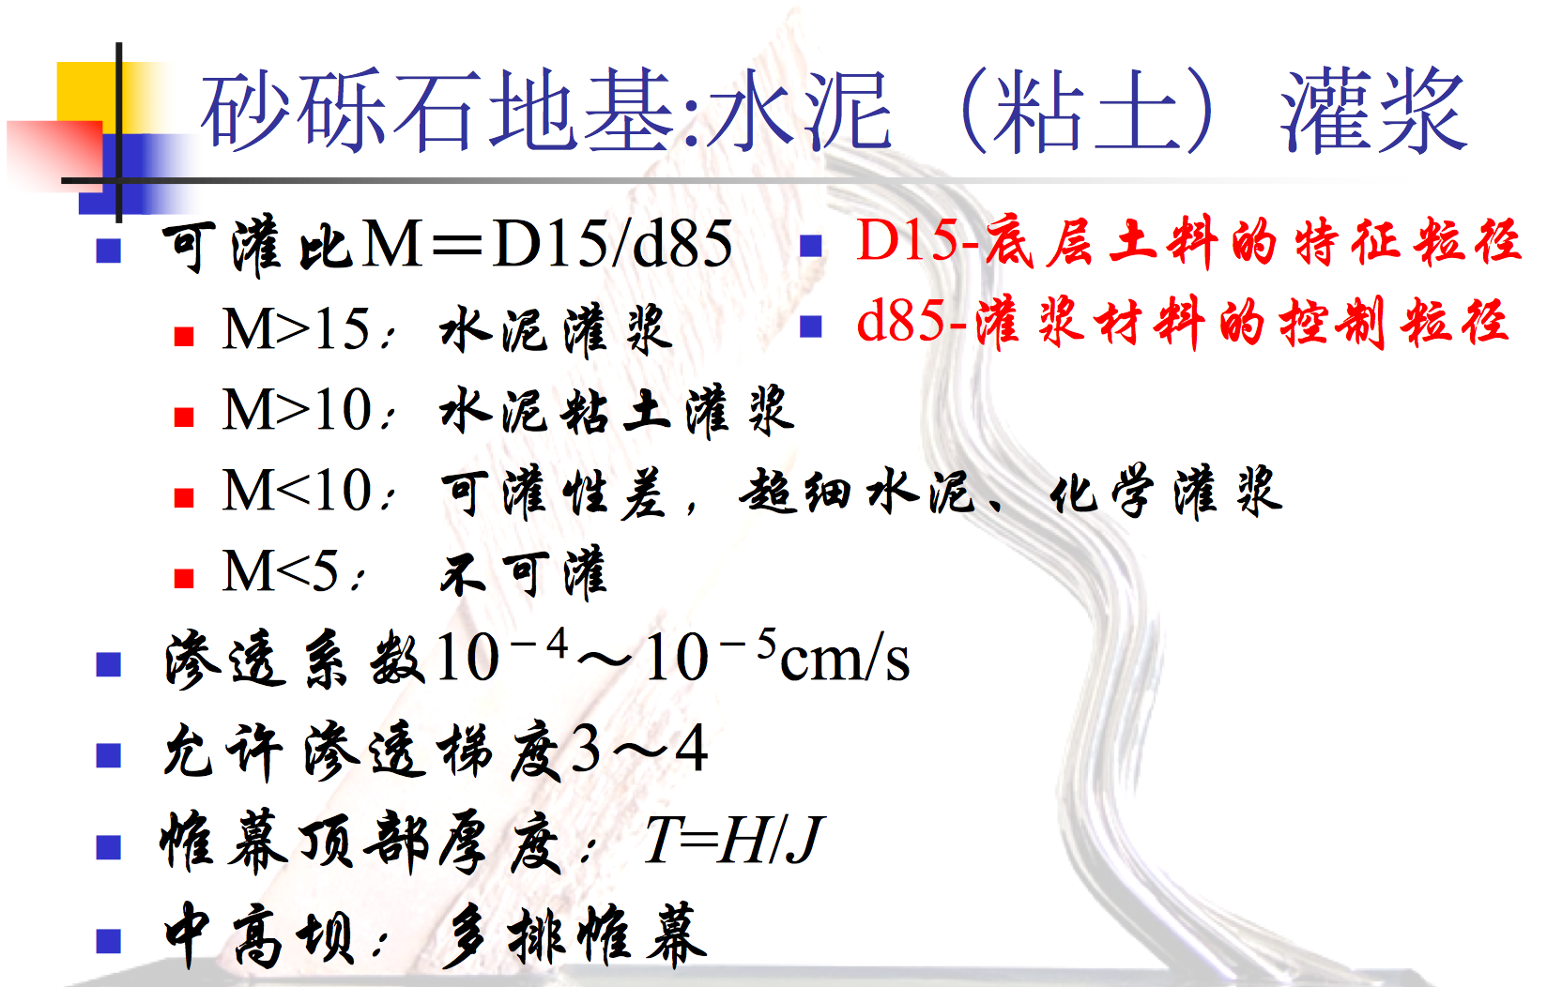
Notes：为了使混凝土防渗墙具有一定的塑性和柔性，能适应一定的变形，同时也便于下一段与之相邻的槽孔钻进，常在混凝土内掺入不超过30%的黏土，以降低其硬度。

（九）土石坝的裂缝与控制

1. 土石坝的裂缝类型
- 干缩和冻融裂缝
- 沉降裂缝
- 纵向裂缝：其走向大体上与坝轴线平行。坝壳沉降速度快于心墙，在坝顶部出现拉应力区导致纵向裂隙。
- 横向裂缝：其走向大体上与坝轴线垂直。
- 水平裂缝
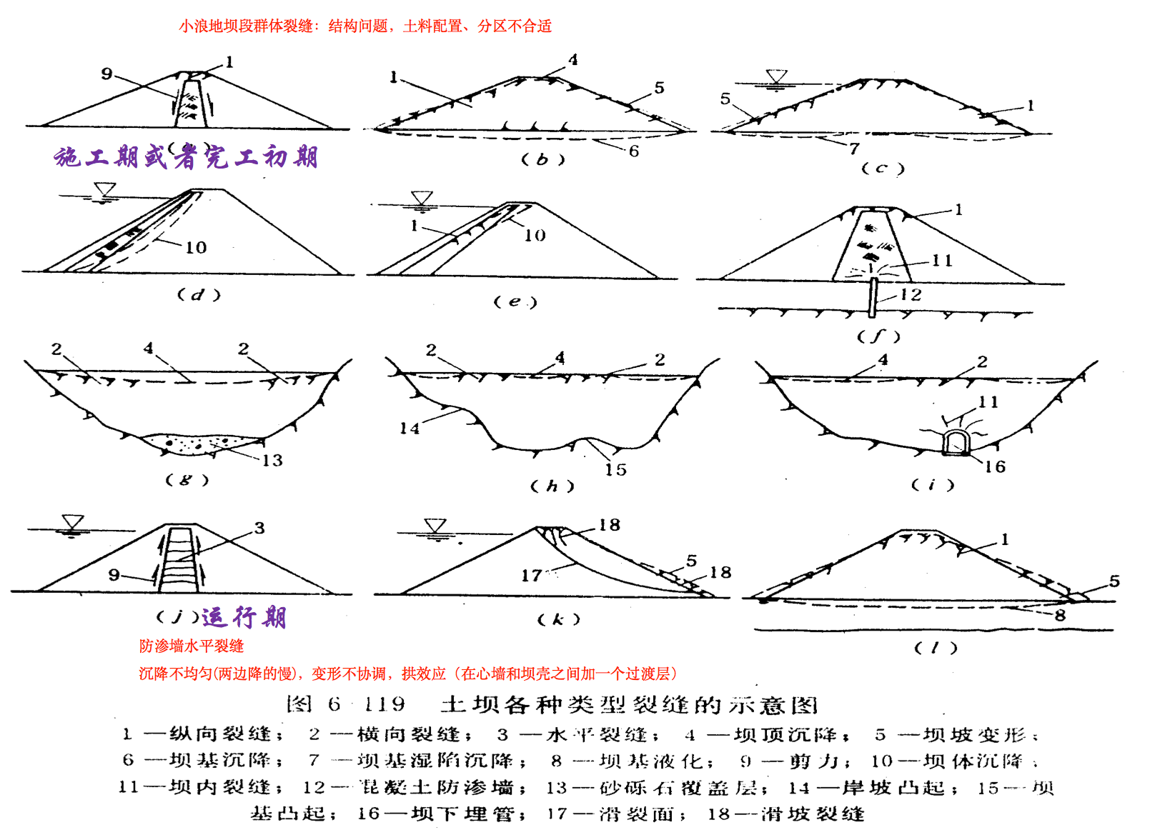
- 滑坡裂缝

2. 土石坝的裂缝控制措施
- 对坝基进行周密的勘探、挑选和严格的处理。
- 合理设计土石坝的剖面和细部结构。
e.g. 两种相邻材料的粒径和变形模量等应相差不大；黏土心墙与坝壳粗料间应设置较宽的过渡层
e.g. 对高土石坝，可选用黏土斜心墙坝
e.g. 采用导流洞和输水洞结构，避免坝体内设置导流输水孔
- 选择适宜的土料。
两岸坝肩等易开裂区的防渗体，宜填筑塑性土
对于黏土心墙坝，两侧坝壳材料选用软岩，心墙上部采用黏粒含量较多的高塑性黏土，心墙下掺入适量砾石
对于黏土斜墙坝，斜墙下的坝壳采用砂砾石/块石
- 采用合理的施工措施和运行管理方法
保护坝面，防止干缩、冻融
控制施工速度和蓄水速度

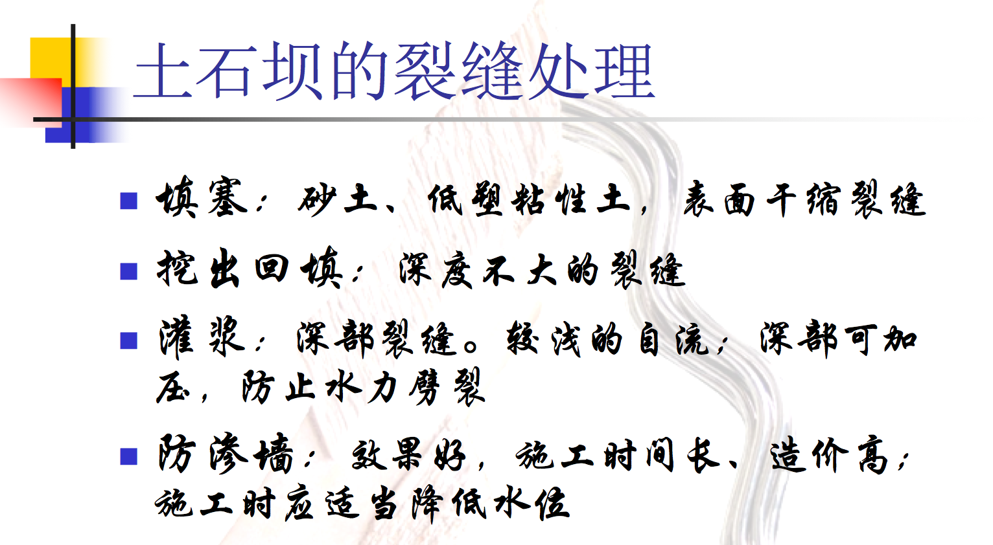

最重要的是重力坝
Q：重力坝、拱坝与重力坝的区别

智能大坝：传感器获取信息、分析数据、精准控制
数字大坝只有传感层，智慧大坝进而获得分析能力（判断状态）

Ⅳ 河岸溢洪道

（一）概述

按流态，河岸溢洪道可分为：
- 正槽式溢洪道：过堰水流方向与溢洪道泄槽轴线方向一致
- 侧槽式溢洪道：过堰水流方向与溢洪道泄槽轴线方向几近正交
- 竖井式溢洪道
- 虹吸式溢洪道

（二）正流式溢洪道

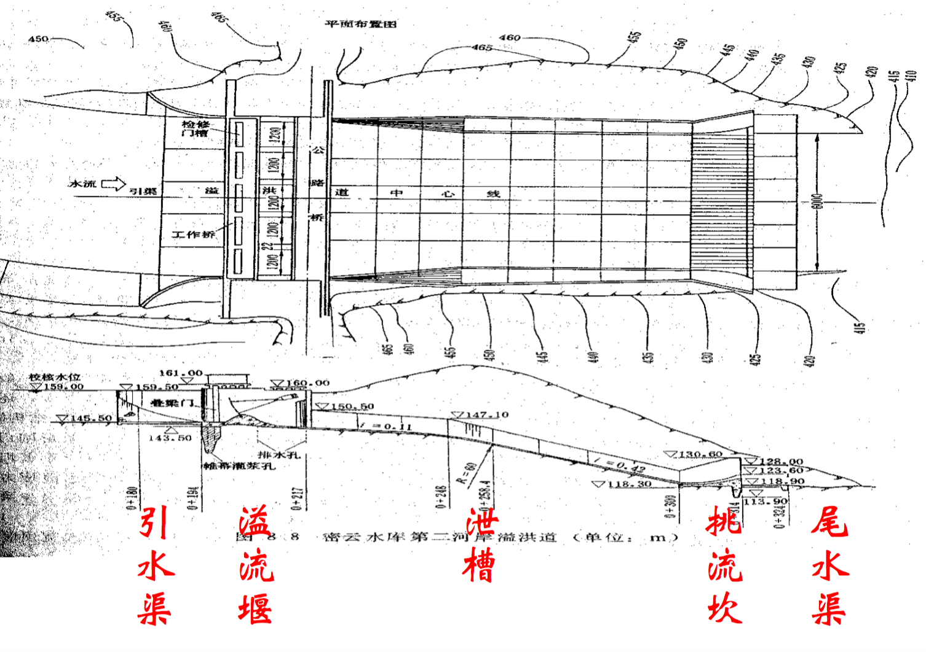
正流式溢洪道可分为：引水渠、溢流堰、泄槽、挑流坎、尾水渠

- 引水渠
引水渠中的水流应平顺均匀，其流速>悬移质不淤流速，<渠道不冲流速
在河流开挖的前提下，尽量降低流速，减轻冲刷和减少水头损失
靠近坝体时，导水墙呈喇叭口
- 溢流堰
流量系数尽量大，不产生空穴水流
宽顶堰：对承载力较差的土基适应能力强，多用于中小型工程
实用堰：用于大中型工程
驼峰堰：流量系数高，对地基要求低
折线形堰：利于增大兴利库容
带胸墙的溢流堰：低水位时可以提前溢流，利于提高水库的汛限水位
- 泄槽
纵坡>临界坡度，保证溢流堰自由泄流和槽中不发生水跃，使水流处于急流状态
泄槽衬砌可采用：三合土、浆砌石、混凝土
e.g. 高速水流的防蚀设计
水流空化数$σ_{k}=\frac{h_{0}+h_{d}-h_{v}}{v_{0}^{2}/(2g)}$，$h_{0}$为计算断面处的时均动水压力水头，$h_{d}$为大气压力水头
当水流空化数$σ_{k}<\text{初生空化数}σ_{i}$时，产生空化水流，可能发生空化破坏
Notes：促使产生空蚀的条件是：高流速、低动水压力和薄边界层
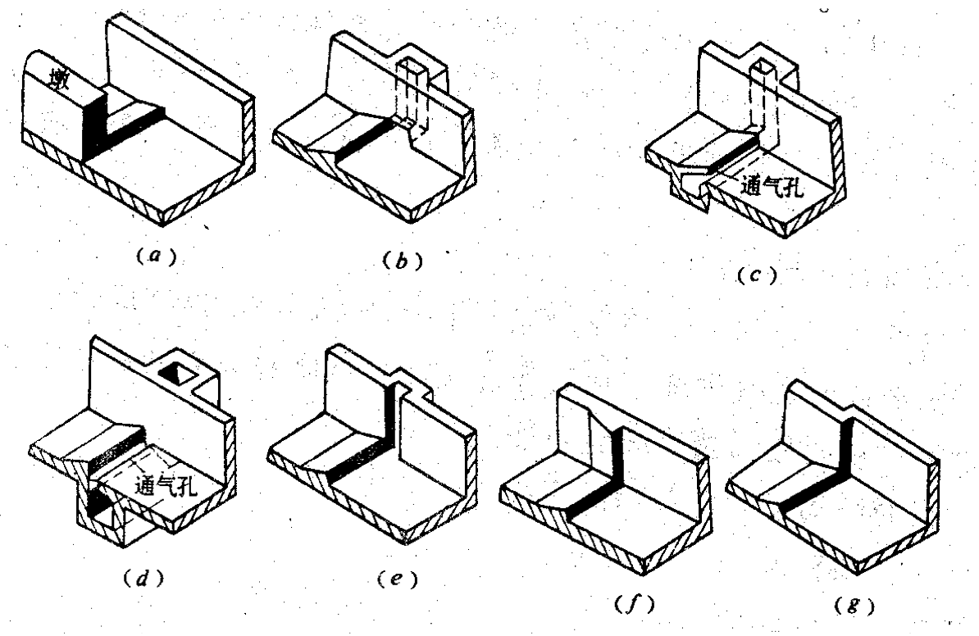
可通过控制不平整度、掺气减弱空蚀破坏。

e.g. 溢洪道泄洪槽的衬砌
泄槽衬砌的目的是保护基岩免收冲刷，防止高速水流钻入基岩裂隙导致破坏，维持溢洪道泄水时的稳定及正常运行。
作用在泄槽衬砌的主要荷载有：自重、时均动水压力、脉动压力、水流拖拽力和扬压力等。
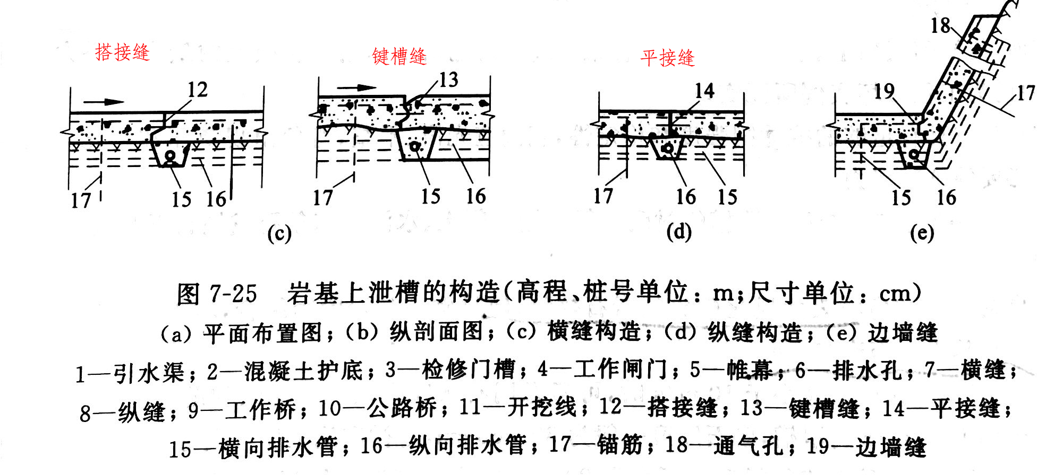
为防止产生温度裂缝，泄槽混凝土衬砌需设置纵、横缝。

横缝常做成搭接缝、键槽缝，纵缝可做成平接缝。
Notes：横缝和纵缝下面都应设置排水设施，纵横向排水相互连通，以便将渗水集中到纵向排水内，排向下游。
Notes：如(c)中构造，可防止空蚀破坏，减小脉动压力。
出口消能：底流、挑流、面流、戽(hu)流
较好的岩基可采用挑流；土基或软弱岩基上的溢洪道可采用底流消能。

（三）侧流式和其他形式的溢洪道

1. 侧流溢洪道
优点：
- 开挖小，溢流前缘长
- 提高堰顶高程，增加兴利库容
缺点：
- 水流条件复杂
- 一般仅修建在岩基上

Notes：正流式溢洪道结构简单，但开挖方量较大

2. 井式溢洪道

3. 虹吸式溢洪道

4. 非常泄洪设施

Ⅴ 水工隧洞

（一）概述

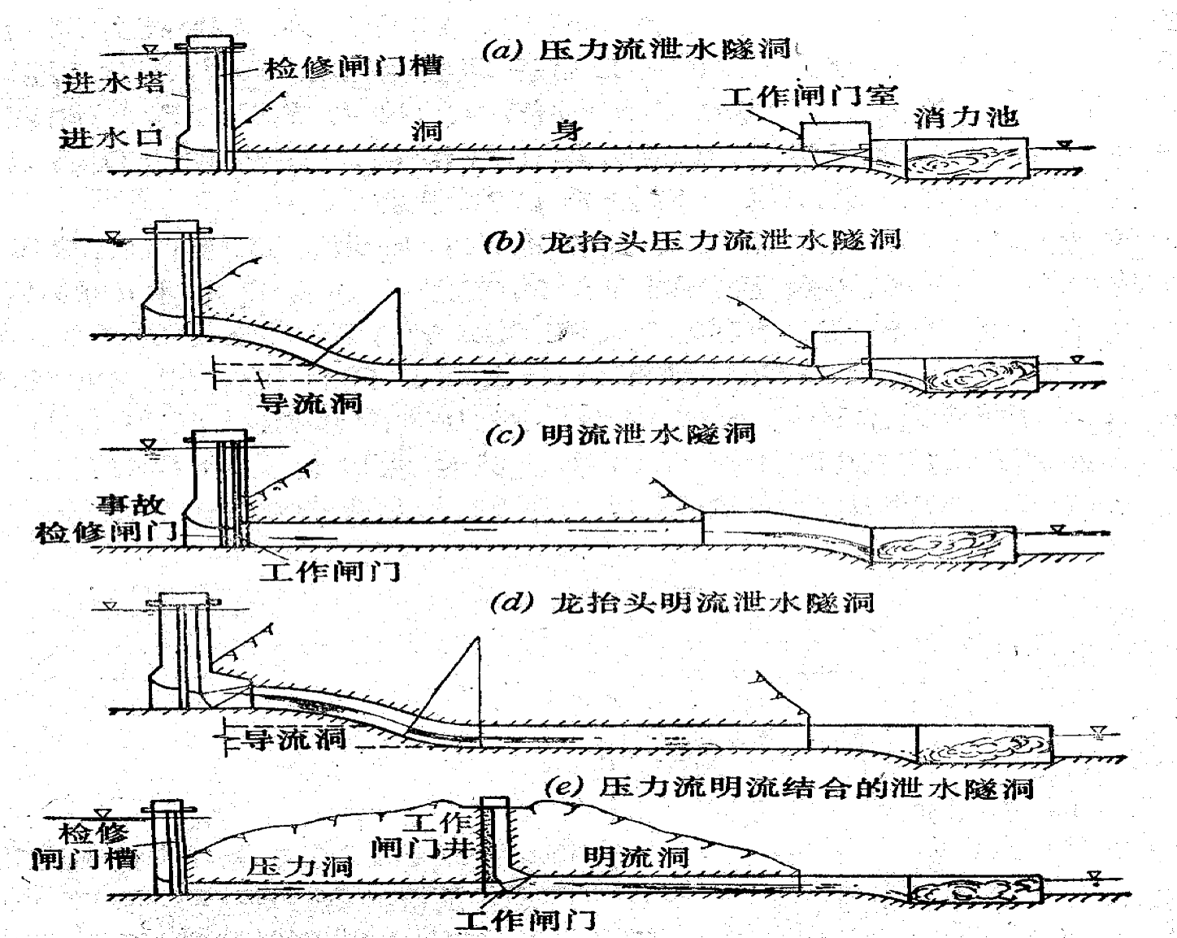
（二）工作条件和布置

塔式、岸塔式、竖井式、斜坡式

（三）水工隧洞的体形设计

（四）水工隧洞的结构设计

（五）水工隧洞的构造

Notes：新奥法（新奥地利隧道施工法）施工
新奥法的核心思想是：强调围岩本身是地下结构的承载主体，而衬砌是辅助性的
新奥法基本原理：
- 围岩是隧洞的主要承载体，而不是单纯的荷载，它具有一定的自承能力。支护的作用是保持围岩的完整，与围岩联合作用形成稳定的承载环。
- 尽量保持围岩原有的结构和强度，防止围岩的松动和破坏
- 尽可能做到适时支护
- 支护本身应具有薄、柔、与围岩紧贴和早强等特性
- 尽快封闭底拱，使支护与围岩共同形成闭合的环状结构
喷锚支护 = 锚杆支护 + 喷混凝土支护

Ⅵ 土基上的水闸

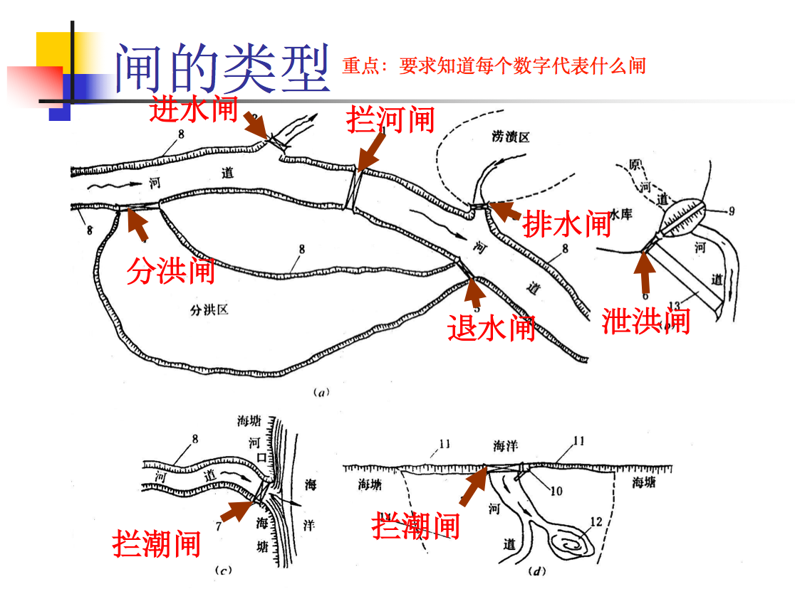
（一）概述

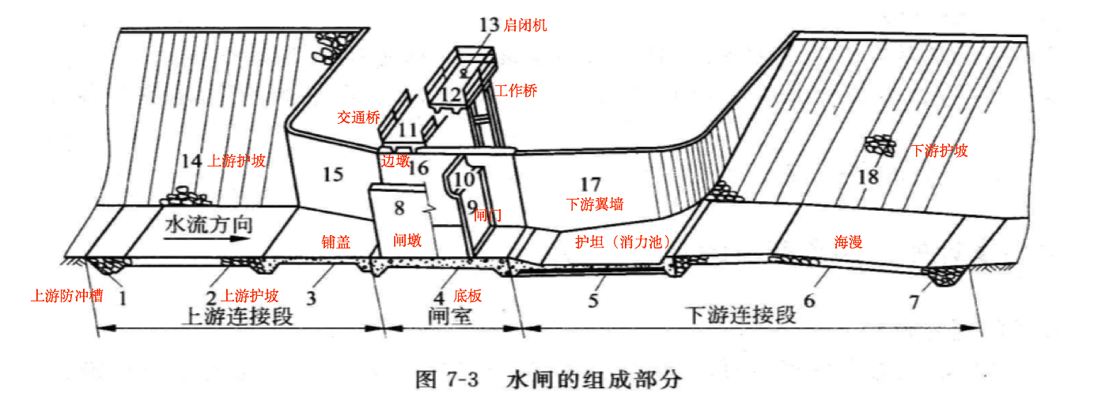

土基上的水闸由：上游连接段、闸室、下游连接段组成

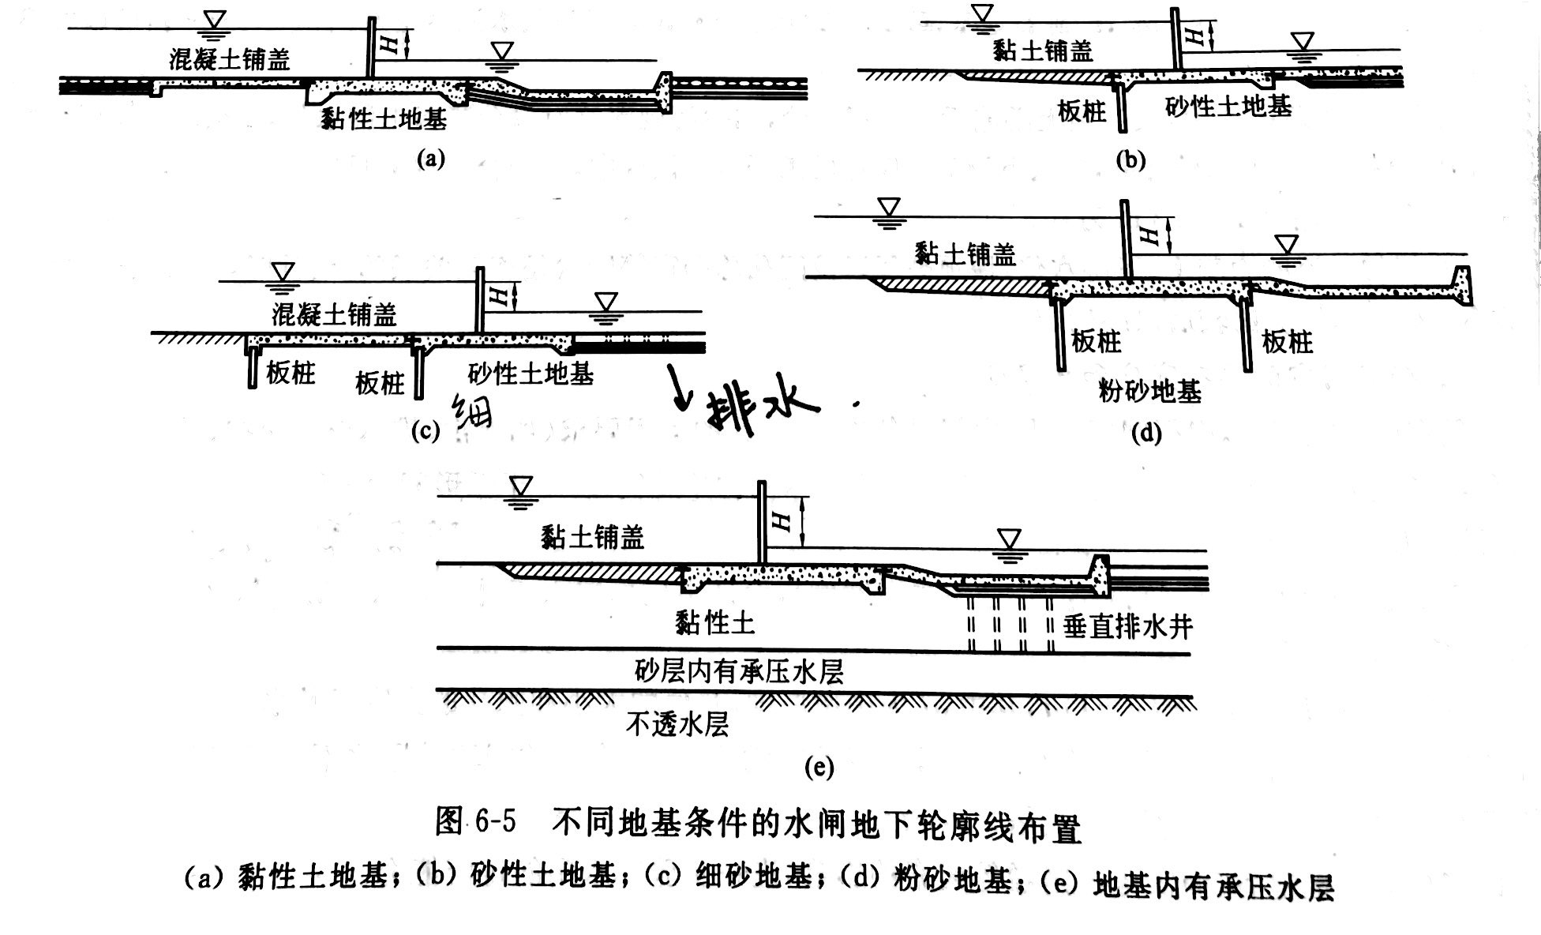
（三）闸的防渗设计
对于粘性土地基，主要考虑如何降低作用在底板上的渗透压力以提高闸室的抗滑稳定。宜在上游设置较长的水平防渗，而不使用板桩（破坏黏土天然结构，在桩台间形成集中渗流通道），在闸底板下游段布置排水设施。
对于砂性土地基，主要考虑防止渗透变形和减少渗漏水量。当砂层较薄时，采用齿墙或板桩切断砂层，并在消力池下设排水。当砂层很厚时，若为粗砂或砂砾，上游采用铺盖+板桩，下游设排水；若为细砂，在铺盖上游端增设短板桩；若为粉砂，为防止液化，将闸机四周用板桩封闭
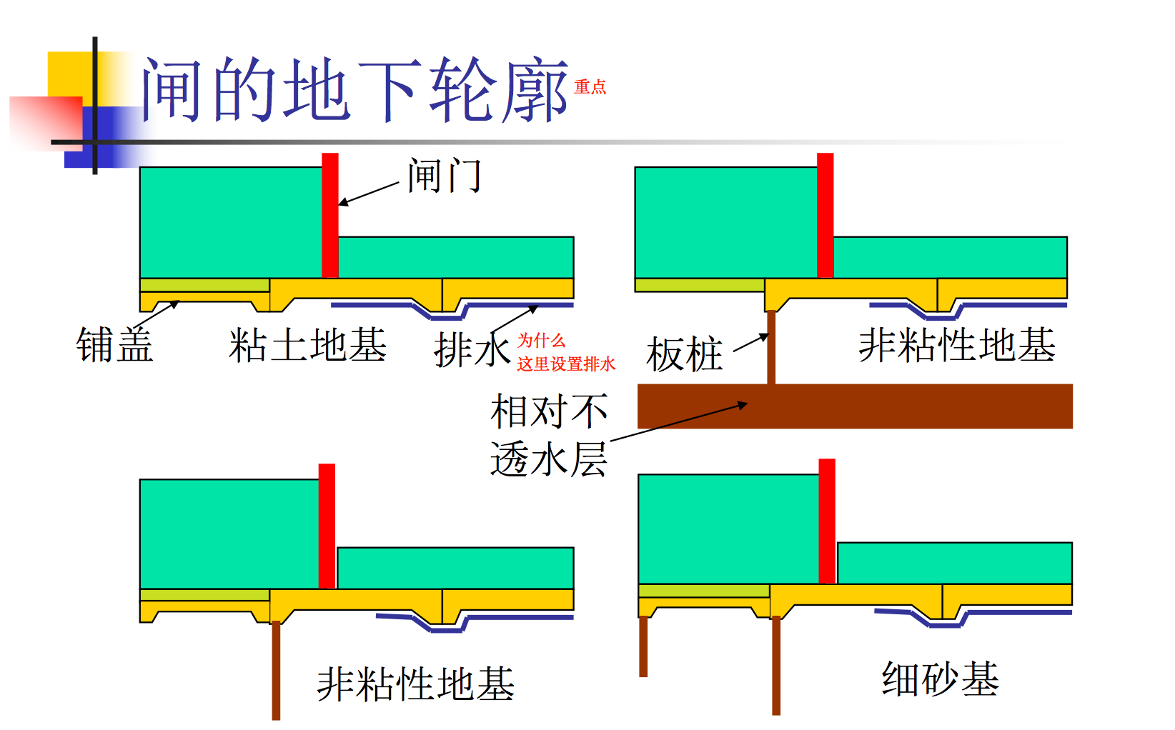
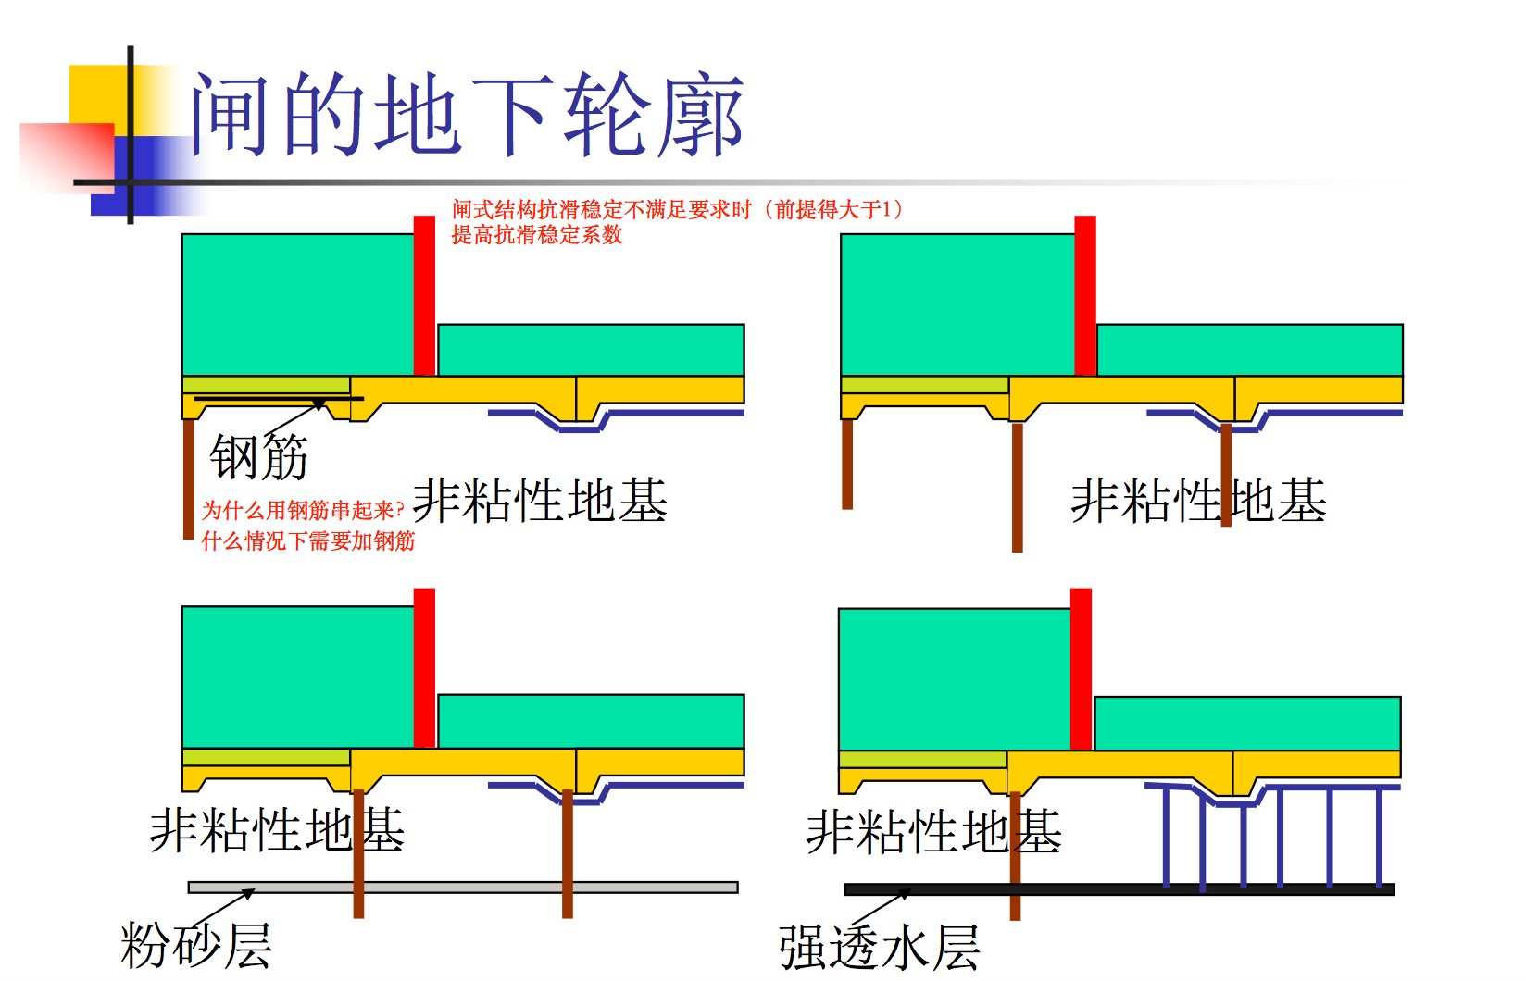
当弱透水地基有承压水或透水层时，需在消力池地面设置深入该层的排水减压井

Ⅶ 水工闸门

（一）概述

工作闸门：工作时间长，要求操作很灵活；动水启闭，控制开度

事故闸门：动水关闭，静水打开，全开全闭

检修闸门：短期挡水，静水启闭，全开全闭

（二）平面闸门

优点：
- 孔口尺寸可以较大
- 顺河流方向尺寸较小
- 结构简单，易维修
- 门叶可以在孔口间互换

缺点：
- 启闭力较大
- 闸墩较厚
- 门槽影响水流

（三）弧形闸门

优点：
- 孔口尺寸可以较大
- 闸墩厚度，高度较小
- 启闭力较小
- 门槽不影响水环境

缺点：
- 闸墩较长
- 支铰处应力集中
- 门叶不能在孔口间互换

